# WEB-初级

# Key就是…

**题目描述**

**靶场简介**

本题的KEY就在源代码里面，每年都是一样的……

**靶场知识点**

信息隐藏

**靶场描述**

访问网址http://（开启虚拟机后可在此查看）/1,找到其中的key或者flag

**Write-up**

本题的KEY就在源代码里面，每年都是一样的……

以IE浏览器为例，右键->“查看源代码”，即可见到

**步骤1：**打开浏览器输入网址http://10.10.23.105/1 (**IP地址以实际获取的为准**)访问如图



**步骤2：**右键查看源代码，找到了key

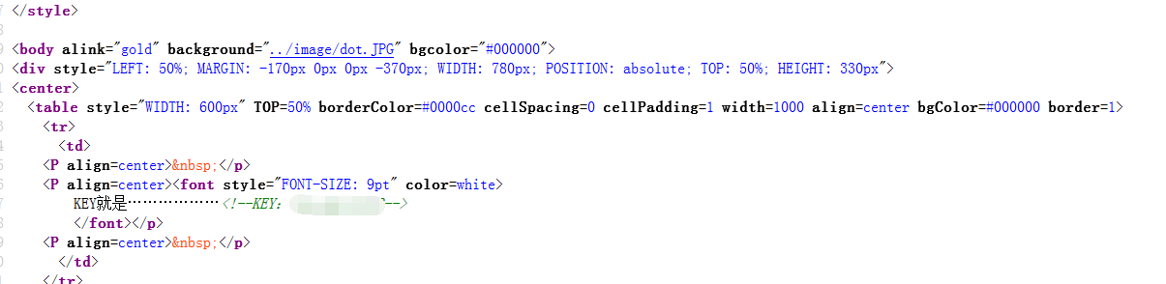

## WeLc0m3_2012

# UTF-7

**题目描述**

**靶场简介**

根据摘要可以得知本题与utf7相关，进入题目页面提示解码那段文字即可

**靶场知识点**

编码解密

**靶场描述**

访问网址http://（开启虚拟机后可在此查看）/3,找到其中的key或者flag

**Write-up**

根据摘要可以得知本题与utf7相关，进入题目页面提示解码那段文字即可得到KEY

看到开头的“+”与末尾的“-”，很明显，这段文字被UTF7编码了

**步骤1：**打开浏览器输入网址<http://10.10.23.105/3/>(**IP地址以实际获取的为准**)访问如图

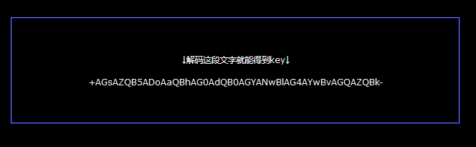

**步骤2：**新建一个.html的文件，向文件中写入如下内容：

<meta http-equiv="content-type" content="text/html; charset=utf-7">

+AGsAZQB5ADoAaQBhAG0AdQB0AGYANwBlAG4AYwBvAGQAZQBk-

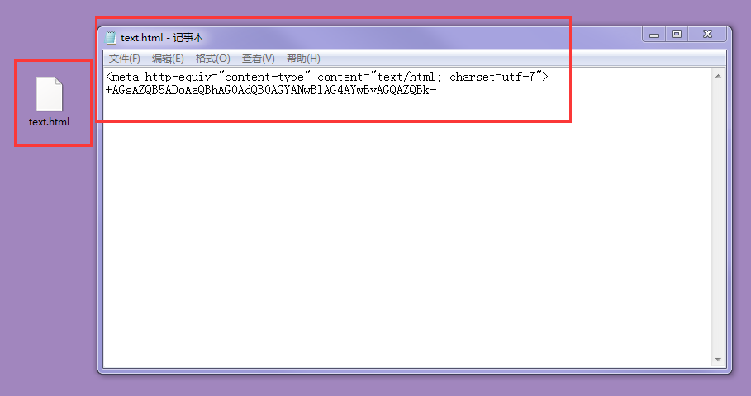

**步骤3：**保存，然后用浏览器打开这个html，即可得到本题的KEY（最好使用ie浏览器，有的浏览器可能已经不编译utf-7了）

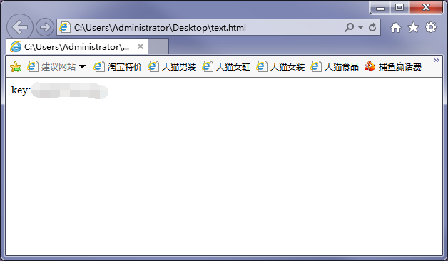

## iamutf7encoded

# JS Challenge

**题目描述**

**靶场简介**

根据摘要可以得知本题与javascript相关，进入题目页面可以发现有一个验证框

**靶场知识点**

编码解密

**靶场描述**

访问网址http://（开启虚拟机后可在此查看）/4,找到其中的key或者flag

**Write-up**

根据摘要可以得知本题与javascript相关，进入题目页面可以发现有一个验证框

**步骤1：**打开浏览器输入网址<http://10.10.23.105/4/>(**IP地址以实际获取的为准**) 访问如图

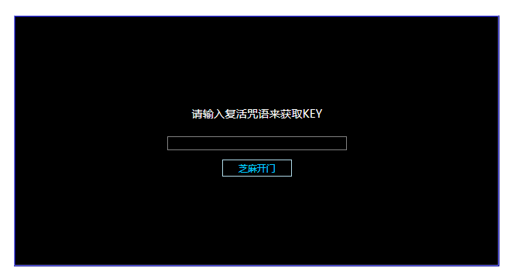

**步骤2：**右键查看源代码，发现unexcape编码的一大串

<script>eval(unescape("%66%75%6E%63%74%69%6F%6E%20%43%61%69%64%61%6F%43%68%65%63%6B%28%29%0D%0A%7B%0D%0A%20%20%20%20%20%76%61%72%20%4D%79%50%61%73%73%20%3D%20%64%6F%63%75%6D%65%6E%74%2E%67%65%74%45%6C%65%6D%65%6E%74%42%79%49%64%28%27%49%6E%63%61%6E%74%61%74%69%6F%6E%27%29%2E%76%61%6C%75%65%3B%0D%0A%20%20%20%20%20%69%66%28%22%22%2B%70%61%72%73%65%49%6E%74%28%4D%79%50%61%73%73%29%20%3D%3D%20%4D%79%50%61%73%73%29%0D%0A%20%20%20%20%20%7B%0D%0A%20%20%20%20%20%20%20%20%20%69%66%28%70%61%72%73%65%49%6E%74%28%4D%79%50%61%73%73%29%2B%37%39%38%37%38%39%3D%3D%31%30%30%30%30%30%30%29%0D%0A%20%20%20%20%20%20%20%20%20%7B%0D%0A%20%20%20%20%20%20%20%20%20%20%20%20%20%61%6C%65%72%74%28%27%u590D%u6D3B%u6210%u529F%uFF01%4B%45%59%u5C31%u662F%u590D%u6D3B%u5492%u8BED%uFF01%27%29%3B%0D%0A%20%20%20%20%20%20%20%20%20%7D%65%6C%73%65%7B%0D%0A%20%20%20%20%20%20%20%20%20%20%20%20%20%61%6C%65%72%74%28%27%u590D%u6D3B%u5931%u8D25%uFF01%u8BF7%u91CD%u65B0%u8F93%u5165%u590D%u6D3B%u5492%u8BED%27%29%3B%0D%0A%20%20%20%20%20%20%20%20%20%20%20%20%20%64%6F%63%75%6D%65%6E%74%2E%47%65%74%5F%4B%65%79%2E%49%6E%63%61%6E%74%61%74%69%6F%6E%2E%76%61%6C%75%65%20%3D%20%27%27%3B%0D%0A%20%20%20%20%20%20%20%20%20%7D%0D%0A%20%20%20%20%20%7D%65%6C%73%65%7B%0D%0A%20%20%20%20%20%20%20%20%20%61%6C%65%72%74%28%27%u590D%u6D3B%u5931%u8D25%uFF01%u8BF7%u91CD%u65B0%u8F93%u5165%u590D%u6D3B%u5492%u8BED%27%29%3B%0D%0A%20%20%20%20%20%20%20%20%20%64%6F%63%75%6D%65%6E%74%2E%47%65%74%5F%4B%65%79%2E%49%6E%63%61%6E%74%61%74%69%6F%6E%2E%76%61%6C%75%65%20%3D%20%27%27%3B%0D%0A%20%20%20%20%20%7D%0D%0A%7D"));</script>

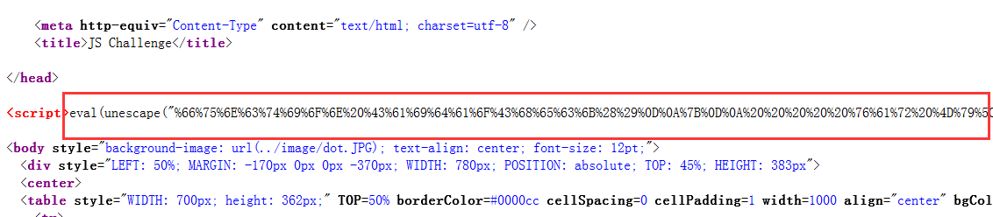

**步骤3：**找到相关网站解密得到代码，<http://tool.chinaz.com/Tools/escape.aspx>

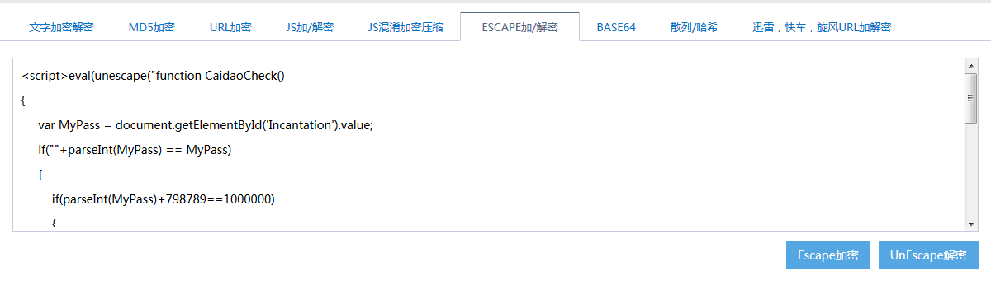

**步骤4：**通过代码parseInt(MyPass)+798789==1000000，1000000-798789的结果：**201211**，输入结果

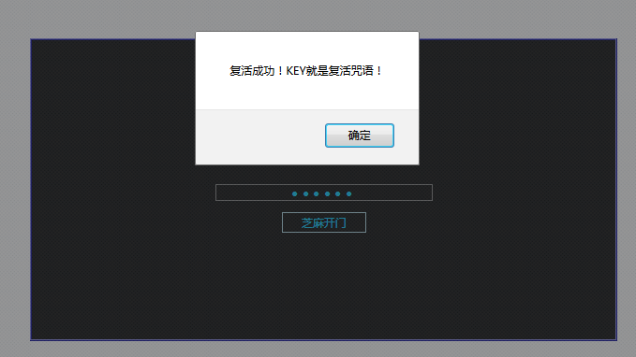

## 201211

# 这是黑阔们经常干的事

**题目描述**

**靶场简介**

本题考察的是windows下cmd相关命令的使用。

**靶场知识点**

命令注入

**靶场描述**

访问网址http://（开启虚拟机后可在此查看）/8,找到其中的key或者flag

**Write-up**

﻿本题考察的是windows下cmd相关命令的使用。

**步骤1：**打开浏览器输入网址<http://10.10.23.105/8/>(**IP地址以实际获取的为准**) 访问如图

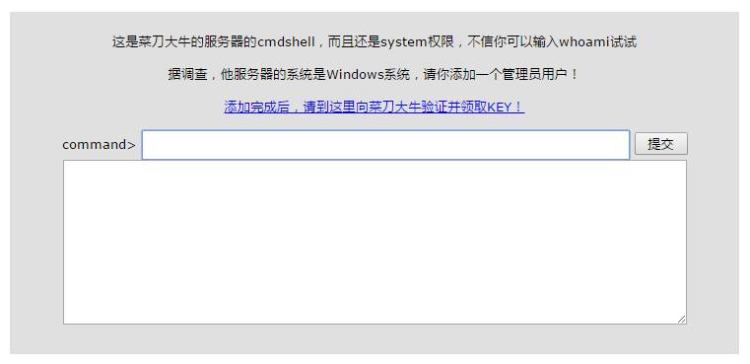

**步骤2：**由提示可以知道，我们需要添加一个管理员用户。输入添加用户和提升为管理员的命令  
net user hongyaa 123456 /add & net localgroup administrators hongyaa /add

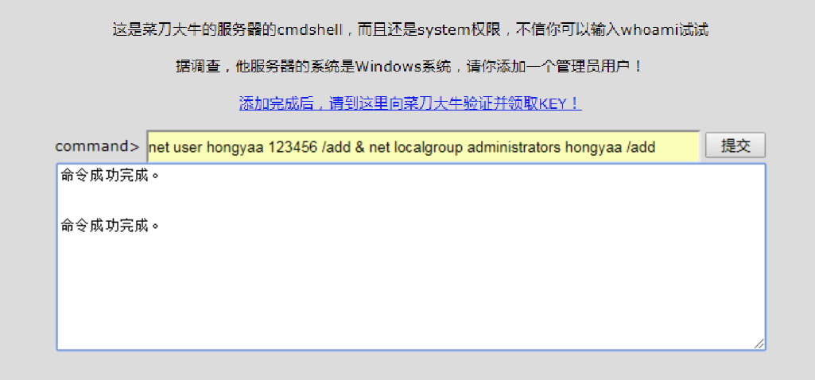

**步骤3：**点击向菜刀大牛验证并领取KEY，获得key值

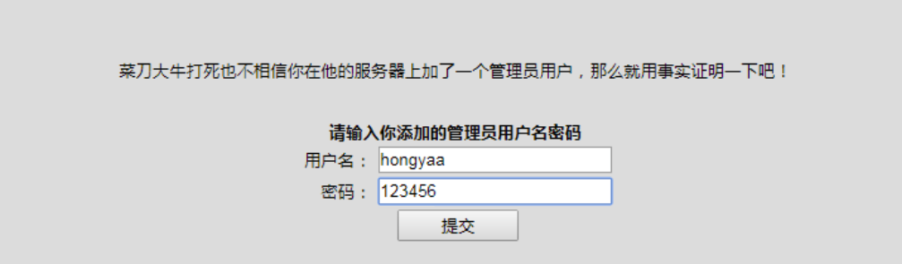

**步骤4：**点击提交，检验账号，返回key值



## Windows_CMD_is_useful!

# 老规矩，你懂的

**题目描述**

**靶场简介**

简单的web代码隐藏key的题目。

**靶场知识点**

信息隐藏

**靶场描述**

访问网址http://（开启虚拟机后可在此查看）/14,找到其中的key或者flag  
通过源码获取key。

**Write-up**

﻿**步骤1：**打开浏览器输入网址<http://10.10.23.105/14/>(**IP地址以实际获取的为准**) 访问如图



**步骤2：**右键查看源代码，key就静静的躺在那里

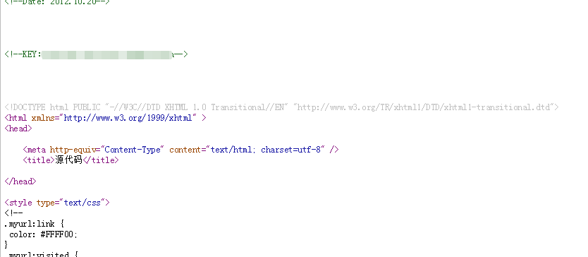

## WeLc0m3_T0_F1nal_C0mpEtiTi0n

# 文件上传

**题目描述**

**靶场简介**

web代码修改上传验证

**靶场知识点**

文件上传

**靶场描述**

访问网址http://（开启虚拟机后可在此查看）/17,找到其中的key或者flag  
firebug修改验证代码，且支持上传条件，获取key。

**Write-up**

进入题目页面，发现本题再次是一个文件上传相关方面的题目。

简单测试后可以发现，这里只是一个JS验证而已。用Firefox的插件firebug，将head中脚本的case"jpg":case"gif":中jpg、gif任意一个修改为asp，然后随便传一个asp后缀的文件，即可得到本题的KEY。

**步骤1：**打开火狐浏览器输入网址<http://10.10.23.105/17/>(**IP地址以实际获取的为准**) 访问如图

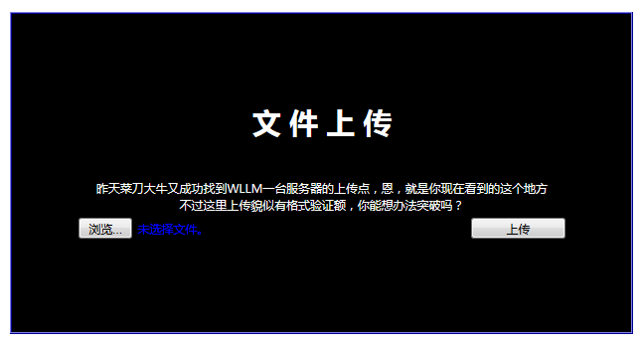

**步骤2：**这里面需要用到火狐的插件，firebug，如果没有请下载



**步骤3：**按F12运行firebug，找到加载脚本的地方，发现这个代码段

<script>function

check(){switch(document.getElementById("file1").value.substring(document.getElementById("file1").value.lastIndexOf('.')+1,document.getElementById("file1").length)){case"jpg":case"gif":return

true;break;default:alert("文件格式不支持！");return false}}</script>

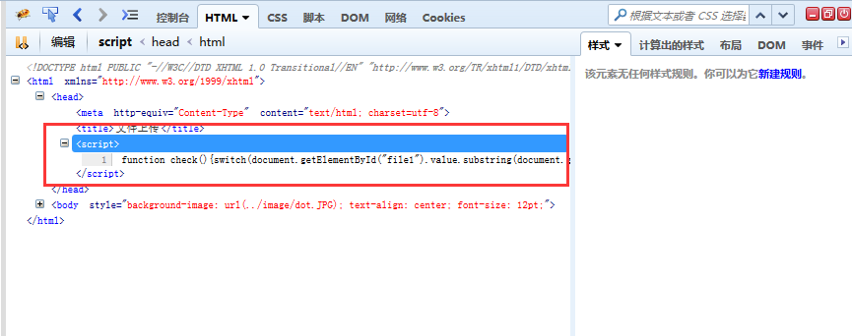

**步骤4：**在用户端做了JS验证，上传类型要是jpg或者gif的，这时我们可以直接修改，选中script，点击编辑

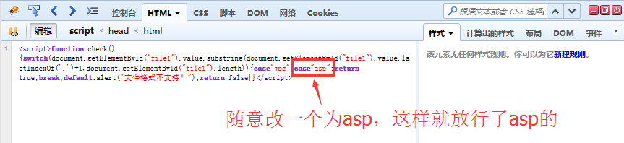

**步骤5：**修改之后，选择任意一个asp文件上传

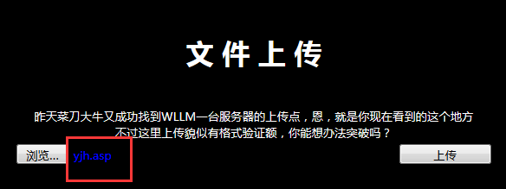

**步骤6：**点击上传直接跳转到key的页面

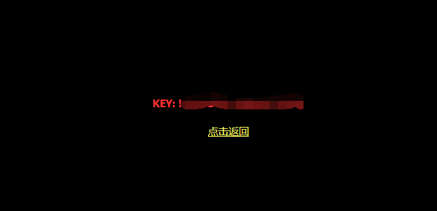

## @#w34k_uPl04d_Ch3cK

# CSS or XSS

**题目描述**

**靶场简介**

源代码查看xss文件内容解析

**靶场知识点**

xss跨站脚本

**靶场描述**

访问网址http://（开启虚拟机后可在此查看）/19,找到其中的key或者flag  
通过web网站源码中文件内容解析获取key。

**Write-up**

源代码查看xss文件

**步骤1**：打开火狐浏览器输入网址<http://10.10.23.105/19/>(**IP地址以实际获取的为准**) 访问如图

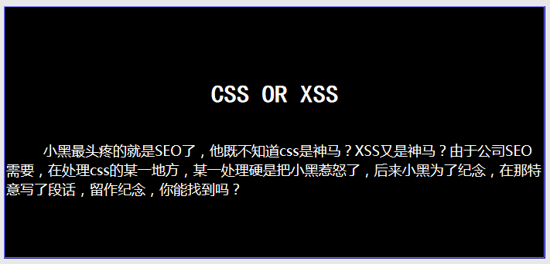

**步骤2：**右键查看源代码，发现有一个default.css，有前面的描述有些联系，点击查看

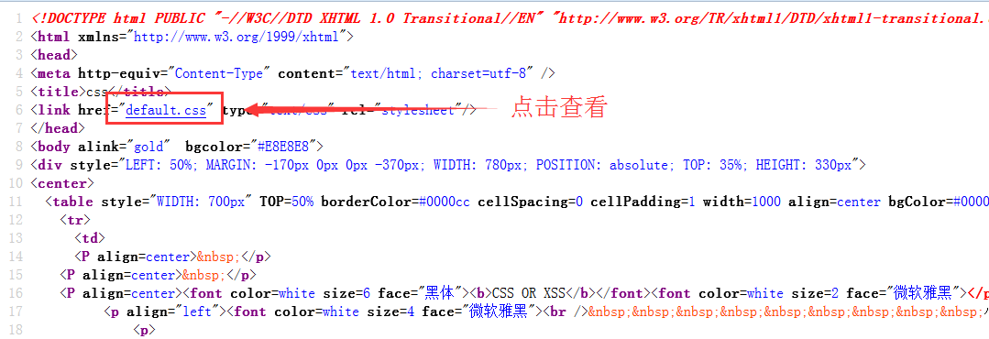

**步骤3：**翻到最下面，赫然发现flag

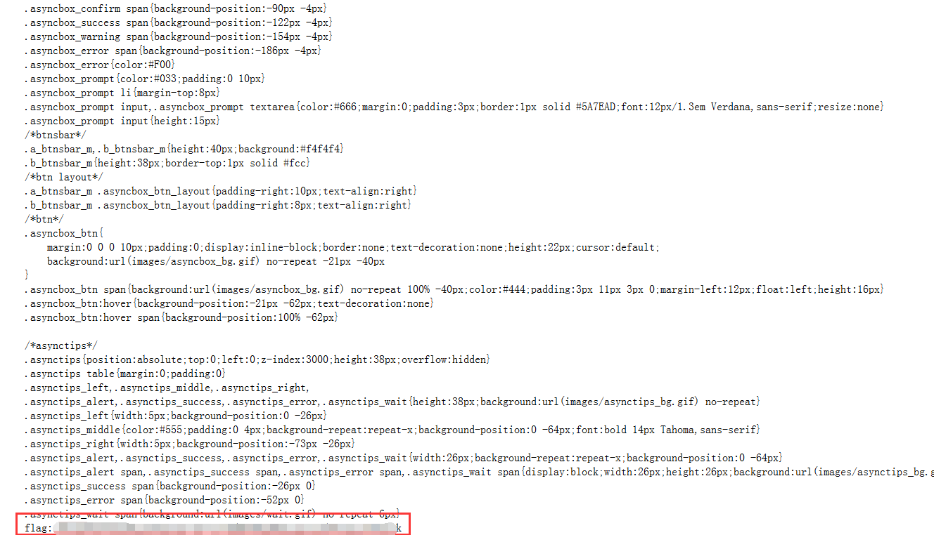

## cYKolDSeSU3zkFmjoS4naezfv5rVsvTQdBcWQj8MnTJjfIYjdeWrLl2T4GuGik

# 你抓住了吗？

**题目描述**

**靶场简介**

浏览器默认开启JavaScript挡住了flag

**靶场知识点**

信息隐藏

**靶场描述**

访问网址http://（开启虚拟机后可在此查看）/21,找到其中的key或者flag

**Write-up**

**步骤1：**打开谷歌浏览器输入网址<http://10.10.23.105/21/> (**IP地址以实际获取的为准**)访问如图

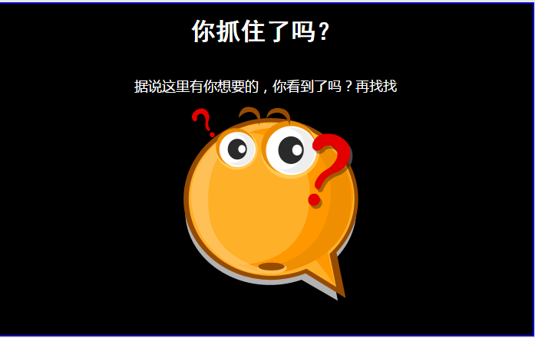

**步骤2**：在设置中找到隐私和安全设置-内容设置-JavaScript

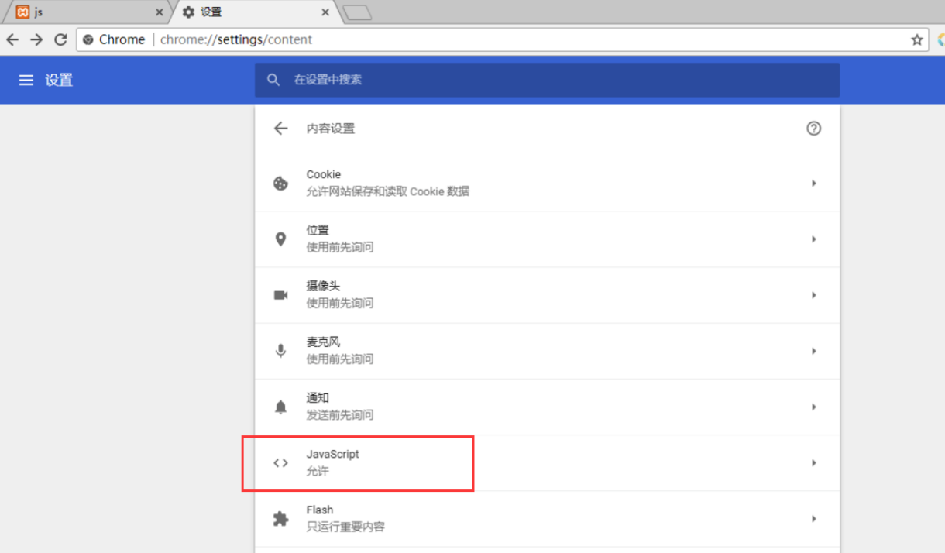

**步骤3：**将已允许设置成已屏蔽

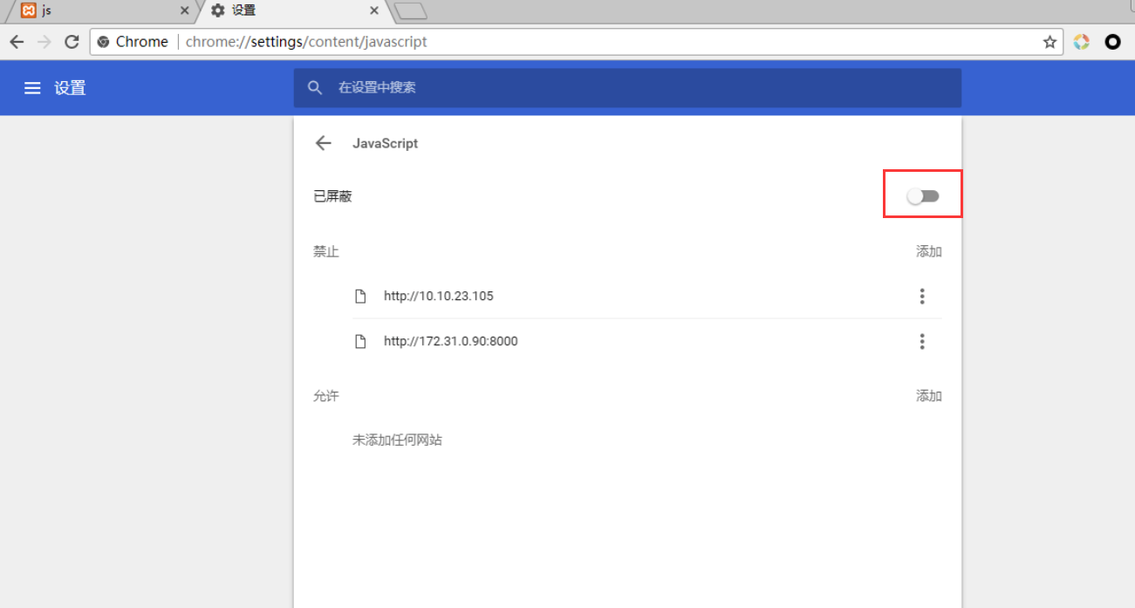

**步骤4：**重新访问网页<http://10.10.23.105/21/> ，显示flag

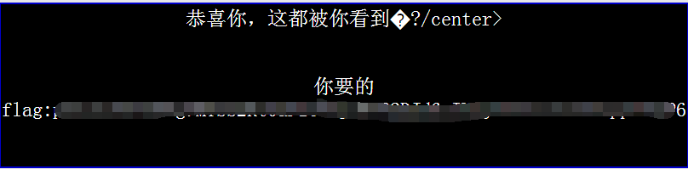

## pG3z5z9GT3RKgFMYSS2Rt0aPICPSJoWYP2DJd6cIUaJd3hbxx3u3Dnqqd7EmP6

# 只能上传图片哦

**题目描述**

**靶场简介**

php进行上传限制，绕过黑名单

**靶场知识点**

文件上传

**靶场描述**

访问网址http://（开启虚拟机后可在此查看）/24,找到其中的key或者flag

**Write-up**

步骤1：打开浏览器输入网址<http://10.10.23.105/24> (**IP地址以实际获取的为准**)访问如图

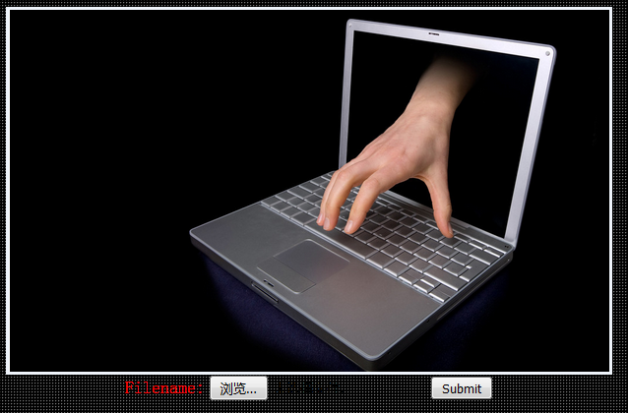

步骤2：上传一个php文件试试，发现是一个上传黑名单

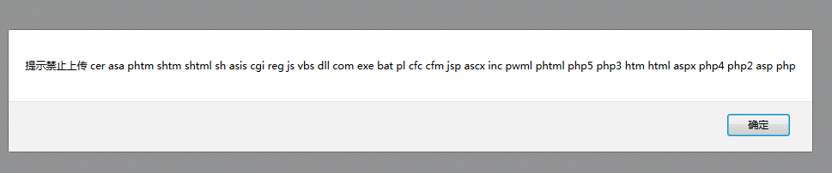

步骤3：想办法绕过这个黑名单，修改后缀名phP，再次上传，成功得到flag

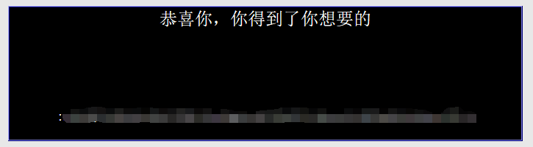

## nNxCQVvND5qSeS6t3TKKjXsnXmFgcGPSNxN3IrTmyxsUyWf9wKxVp64qviNTsb

# 谁是admin？？

**题目描述**

**靶场简介**

php://input代表可以访问请求的原始数据，简单来说POST请求的情况下，php://input可以获取到post的数据。

**靶场知识点**

请求响应

**靶场描述**

访问网址http://（开启虚拟机后可在此查看）/25,找到其中的key或者flag

**Write-up**

　　php://input代表可以访问请求的原始数据，简单来说POST请求的情况下，php://input可以获取到post的数据。

**步骤1：**打开火狐浏览器，输入链接<http://10.137.0.102/25/>(**IP地址以实际获取的为准**) 访问

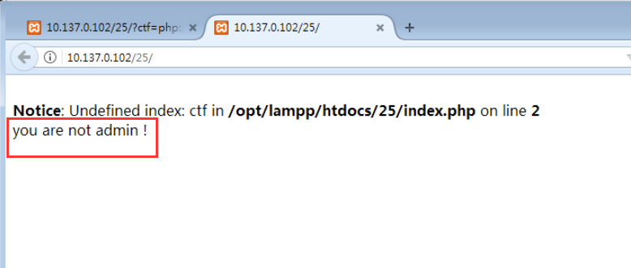

**步骤2：**如果没有的话，安装HackBar

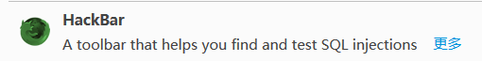

**步骤3：**如果没有显示，默认按F9开启

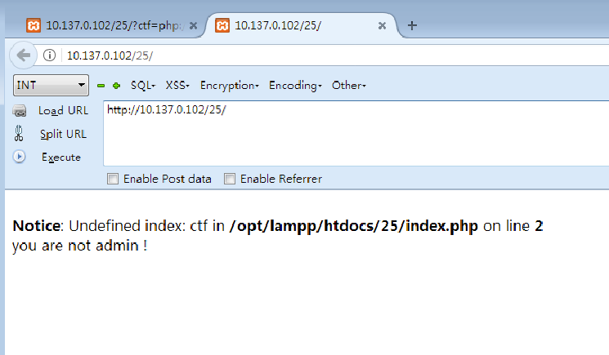

**步骤4：**如图输入<http://10.137.0.102/25/?ctf=php://input>  
，勾选Enable Post data。在Post data处填写the user is admin

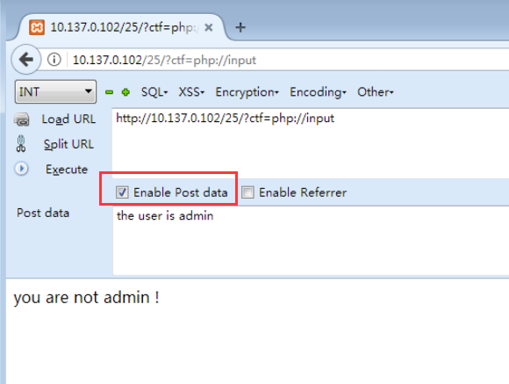

**步骤5：**flag成功弹出。

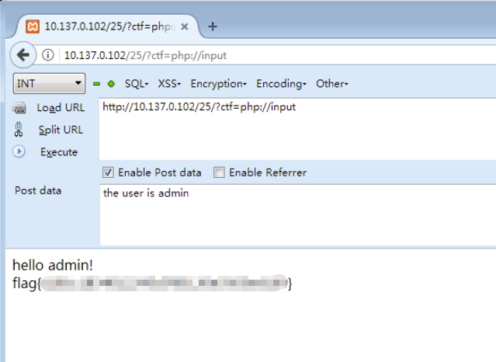

## 1181c1834012245d785120e3505ed169

# 照猫画虎

**题目描述**

**靶场简介**

正则表达式是一种描述字符串结果的语法规则，是一个特定的格式化模式，可以匹配、替换、截取匹配的字符串。常用的语言基本上都有正则表达式，如JavaScript、java等。

**靶场知识点**

正则表达式匹配

**靶场描述**

访问网址http://（开启虚拟机后可在此查看）/26,找到其中的key或者flag

**Write-up**

　　正则表达式是一种描述字符串结果的语法规则，是一个特定的格式化模式，可以匹配、替换、截取匹配的字符串。常用的语言基本上都有正则表达式，如JavaScript、java等。

**步骤1：**打开火狐浏览器，输入 <http://10.137.0.143/26/> (**IP地址以实际获取的为准**)访问

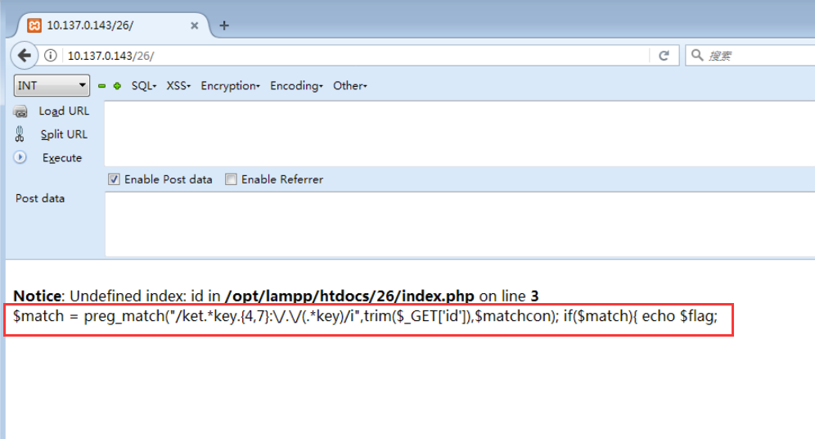

**步骤2：**在地址栏输入<http://10.137.0.142/26/?id=ket1key1111:/1/1key>  
　　匹配正则表达式（答案不唯一），访问成功弹出flag

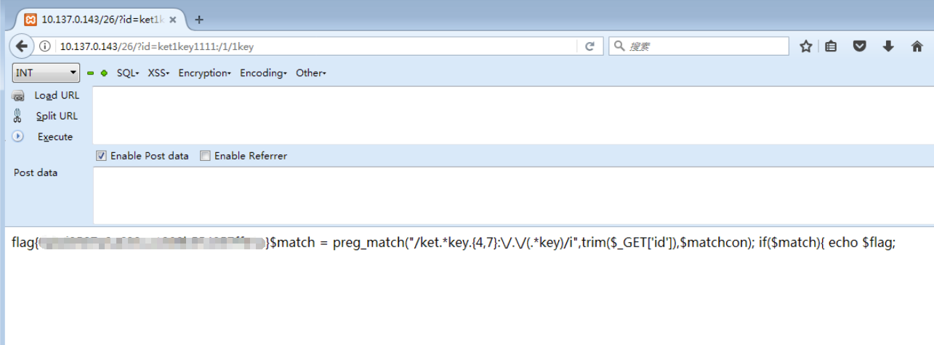

## 0abd3587a3a633ca1300b554357ff03a

# 排好队，绕过去

**题目描述**

**靶场简介**

MD5传数组会返回NULL

**靶场知识点**

HTTP协议

**靶场描述**

访问网址http://（开启虚拟机后可在此查看）/27,找到其中的key或者flag

**Write-up**

　　MD5传数组会返回NULL

**步骤1：**打开火狐浏览器，输入<http://10.137.0.76/27/>(**IP地址以实际获取的为准**) 访问

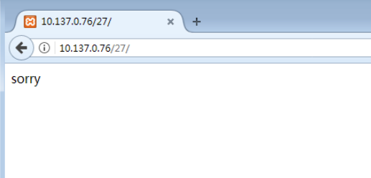

**步骤2：**在地址处输入<http://10.137.0.76/27/?uname[]=1&&passwd[]=2>  
　　访问弹出flag

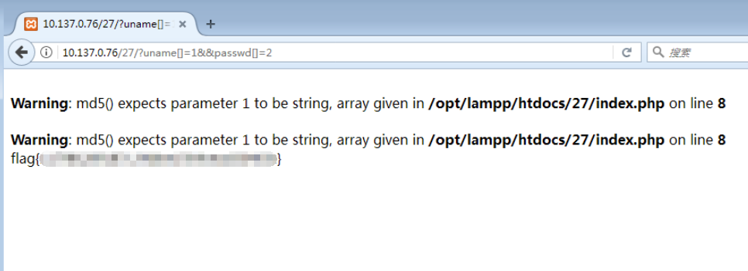

## 117f8628f187c24bbe15febead3046fa

# 这个地址好奇怪

**题目描述**

**靶场简介**

需要重定向到index的那个页面，用curl命令，查看源代码

**靶场知识点**

信息隐藏

**靶场描述**

访问网址http://（开启虚拟机后可在此查看）/28,找到其中的key或者flag

**Write-up**

　　需要重定向到index的那个页面，用curl命令，查看源代码

**步骤1：**打开火狐浏览器，输入<http://10.137.0.55/28/>  
　　访问如图

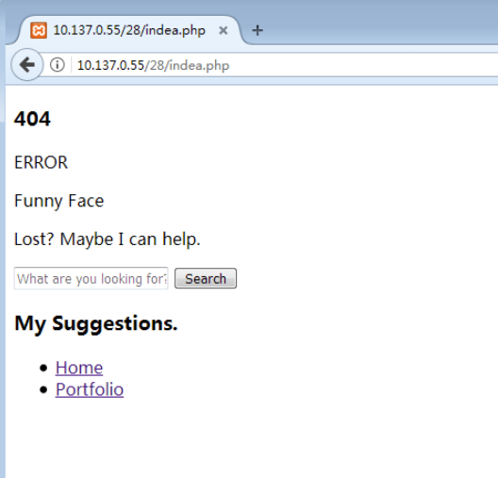

**步骤2：**这道题需要用到curl工具，输入网址<https://curl.haxx.se/windows>  
　　下载安装程序，选择curl for 32 bit

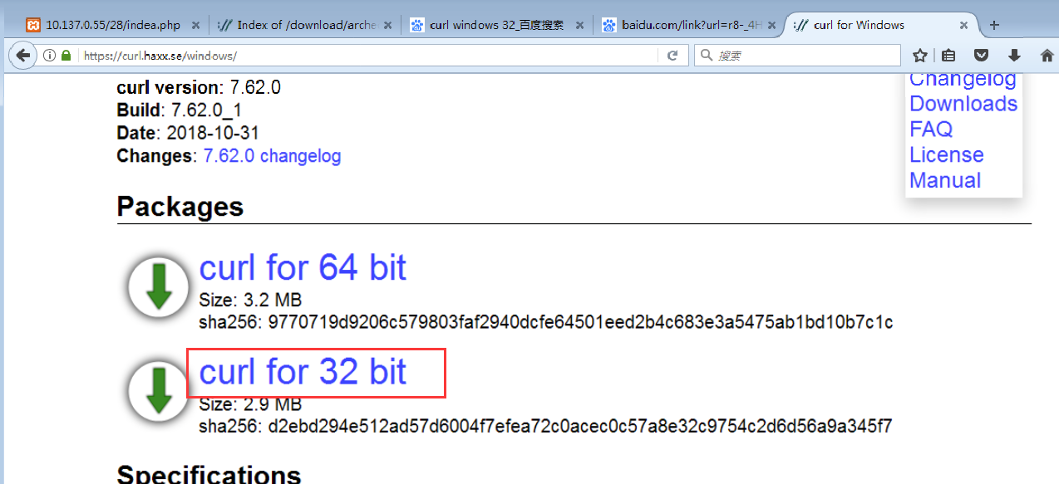

**步骤3：**将程序解压，放到cmd里运行curl.exe，输入curl.exe –v “http://10.137.0.55/28/index.php”。

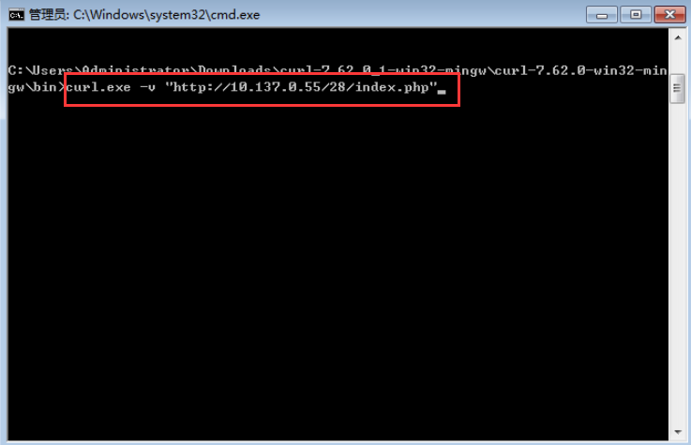

**步骤4：**查看页面信息找到flag

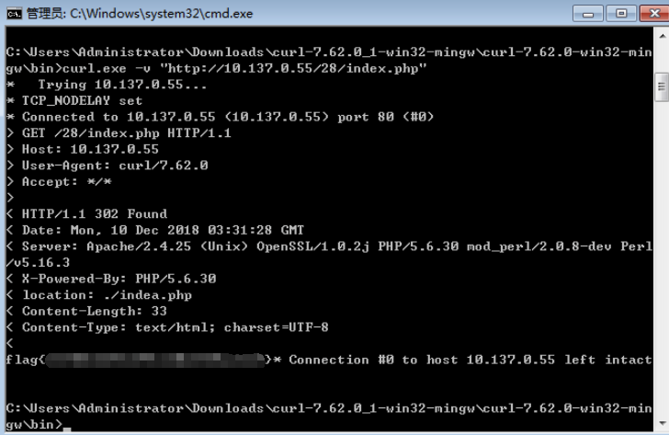

curl.exe –v “http://xxxxxxxx/28/index.php”

## 1834012245d785120e3505ed169

# 头都大了

**题目描述**

**靶场简介**

通过查看控制台里的网络选项的响应头信息

**靶场知识点**

HTTP协议

**靶场描述**

访问网址http://（开启虚拟机后可在此查看）/29,找到其中的key或者flag

**Write-up**

　　头都大了

　　通过查看控制台里的网络选项的响应头信息

**步骤1：**打开火狐浏览器，输入<http://10.137.0.139/29/> (**IP地址以实际获取的为准**)访问

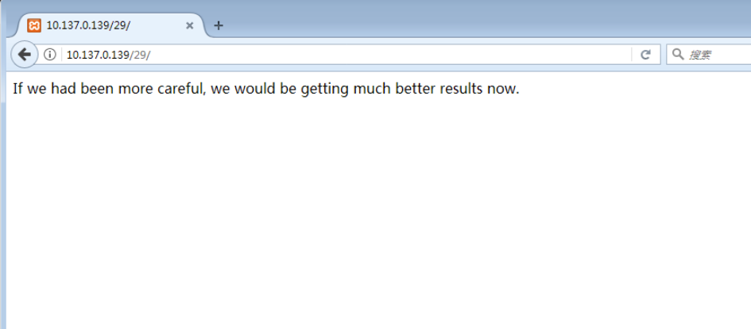

**步骤2：**按F12打开控制台，如图所示

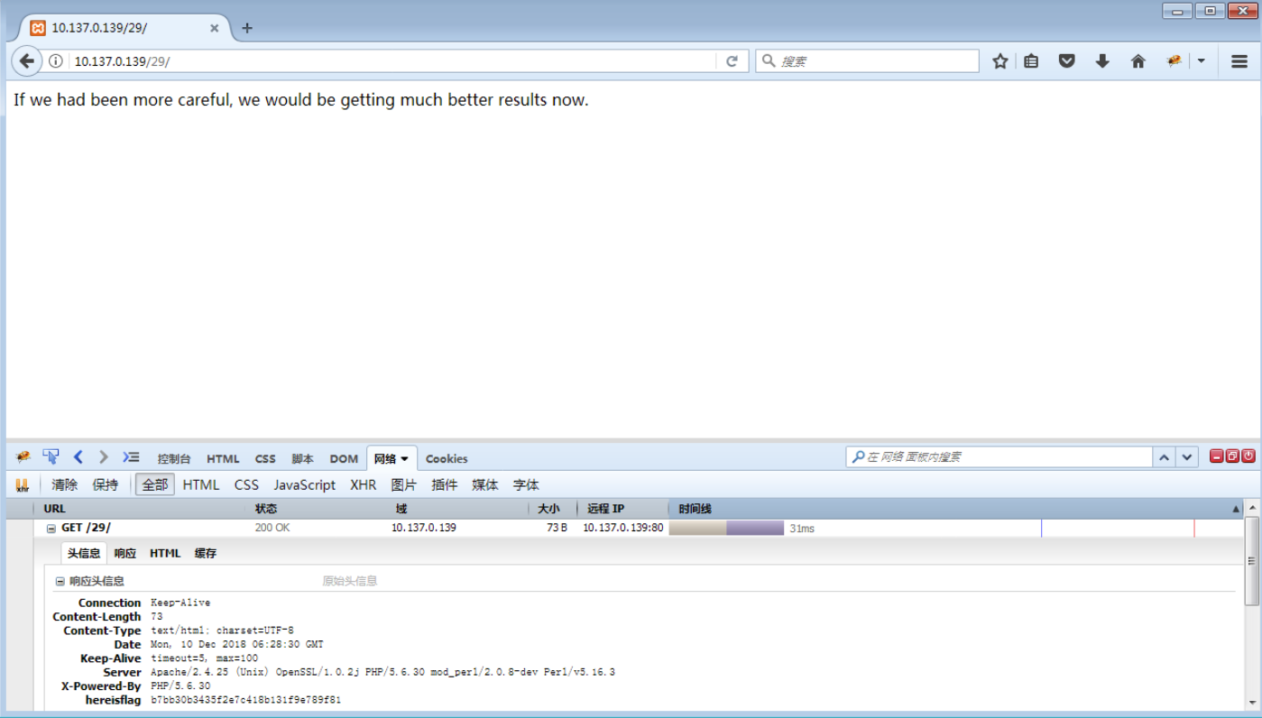

**步骤3：**点击网络选项，选择/29/的这个文件，点击消息头，在响应头里找到“hereisflag”字段，得到flag

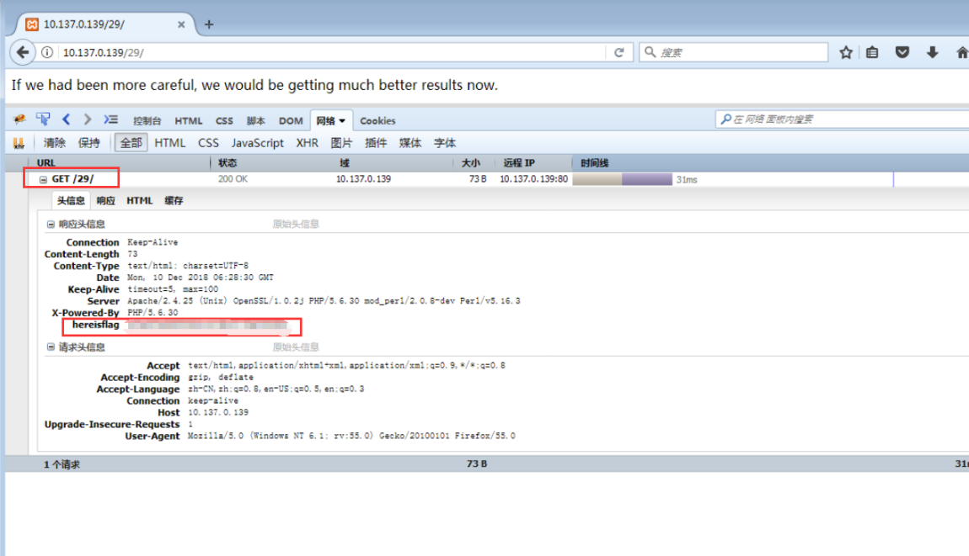

## b7bb30b3435f2e7c418b131f9e789f81

# 不仅仅是个登录页面

**题目描述**

**靶场简介**

查看rebots.txt文件

**靶场知识点**

信息隐藏

**靶场描述**

访问网址http://（开启虚拟机后可在此查看）/30,找到其中的key或者flag

**Write-up**

　　查看rebots.txt文件

**步骤1：**打开火狐浏览器，输入<http://10.137.0.154/30/> (**IP地址以实际获取的为准**)访问

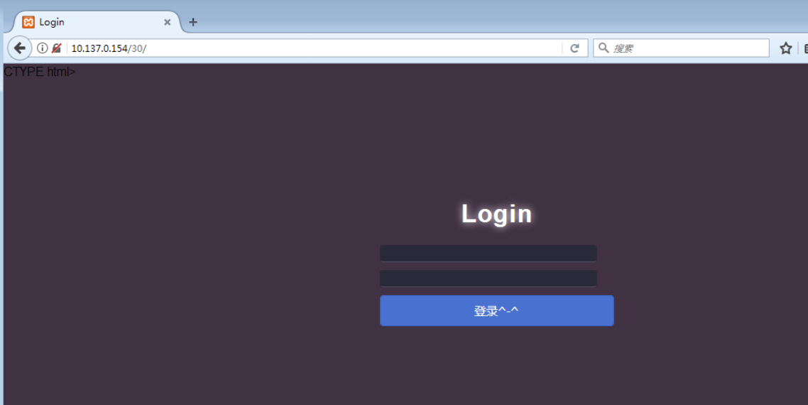

**步骤2：**在地址栏输入<http://10.137.0.154/30/rebots.txt>  
　　查看，找到flag

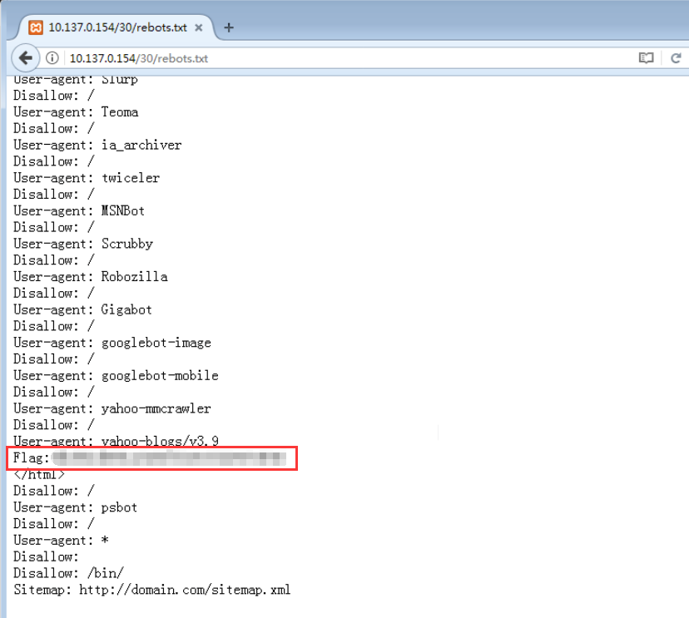

## 44b552d856ba3dfb93a9e33229f0d540

# 浏览器的锅？？

**题目描述**

**靶场简介**

数据截取，修改http请求头

**靶场知识点**

HTTP协议

**靶场描述**

访问网址http://（开启虚拟机后可在此查看）/33,找到其中的key或者flag  
通过抓包修改User-Agent的方法，达到以假乱真的效果。

**Write-up**

通过抓包修改User-Agent的方法，达到以假乱真的效果。

**步骤1：**打开火狐浏览器，输入<http://10.10.23.105/33/>(**IP地址以实际获取的为准**)访问如图

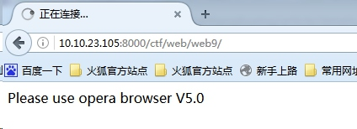

**步骤2：**提示用opera浏览器访问，可以通过抓包修改User-Agent的方法，打开burpsuite，如果没有可以到官网下载<https://portswigger.net/burp/download.html>  
，也可以找破解版。

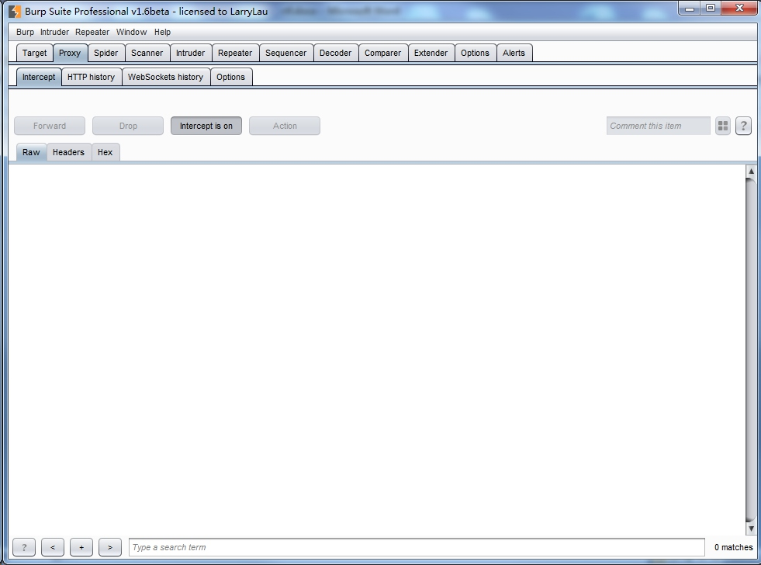

**步骤3：**设置好burp的监听地址

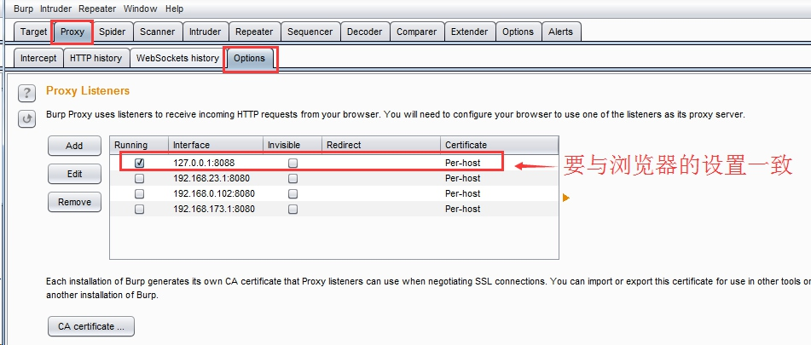

**步骤4：**设置浏览器的监听地址，点击选项

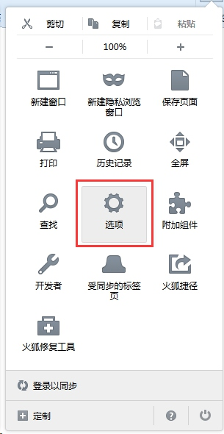

**步骤5：**如图设置浏览器的代理地址

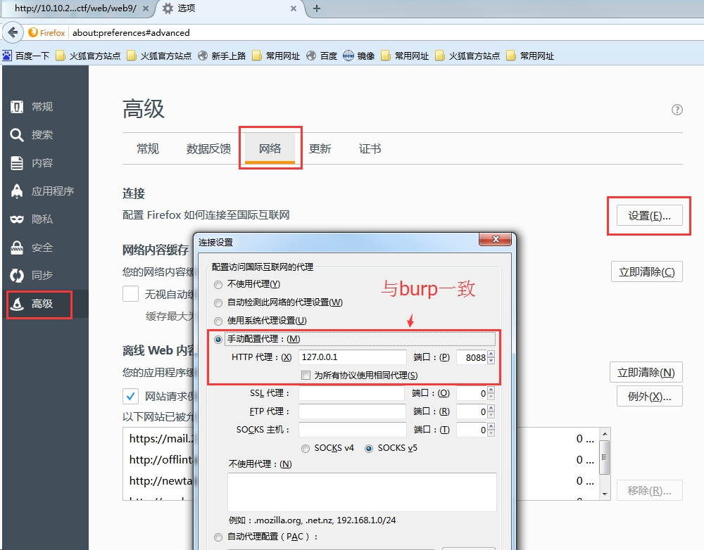

**步骤6：**再次刷新网页，抓取网站数据包，如图标注出要修改的部分

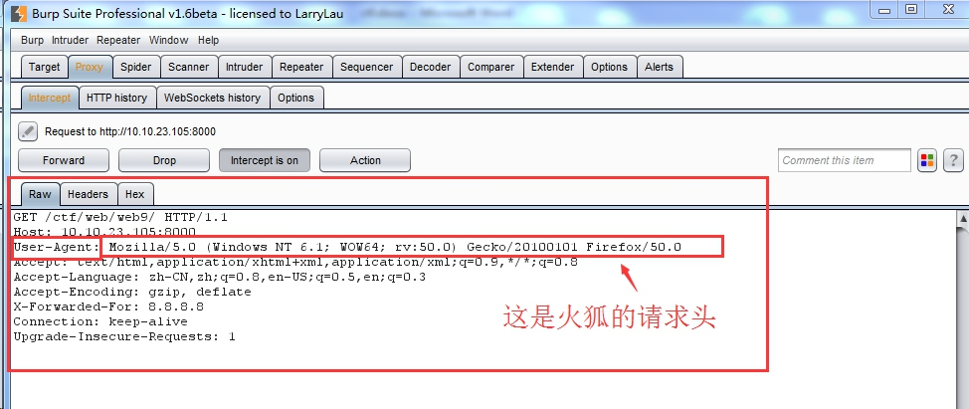

**步骤7：**把User-Agent修改为opera浏览器的http请求头，Opera/9.80 (Windows NT6.1; WOW64; U; zh-cn) Presto/2.10.229 Version/11.62，如图

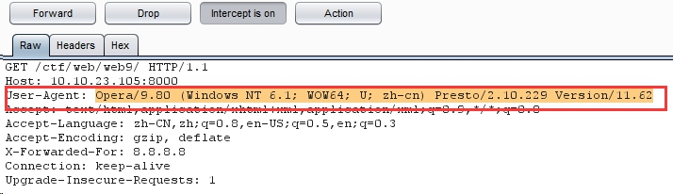

**步骤8：**点击转发，将修改的数据包发出去，得到返回的flag。

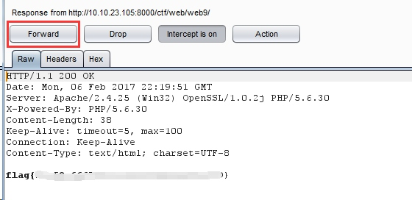

## 1bc50c66677667a56c3208e06cf64159

# 我要出国！出国！

## d8016131a2724252b2419bf645aab221

**题目描述**

**靶场简介**

抓包修改Accept-Language为en-US

**靶场知识点**

HTTP协议

**靶场描述**

访问网址http://（开启虚拟机后可在此查看）/34,  
通过访问web网站后，简单分析，且使用抓包工具修改包数据，找到其中的key或者flag

**Write-up**

**步骤1：**打开谷歌浏览器，输入'<http://10.10.23.105/34/>'  
（**IP地址以真实获取为准**）访问如图

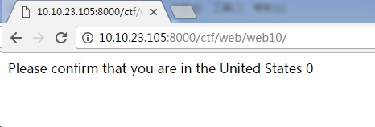

**步骤2：**提示要用英语访问，可以通过抓包修改的方法，修改访问的语言，打开burpsuite，如果没有可以到官网下载https://portswigger.net/burp/download.html  
，也可以找破解版。在本地环境中ctf_tools文件夹中。

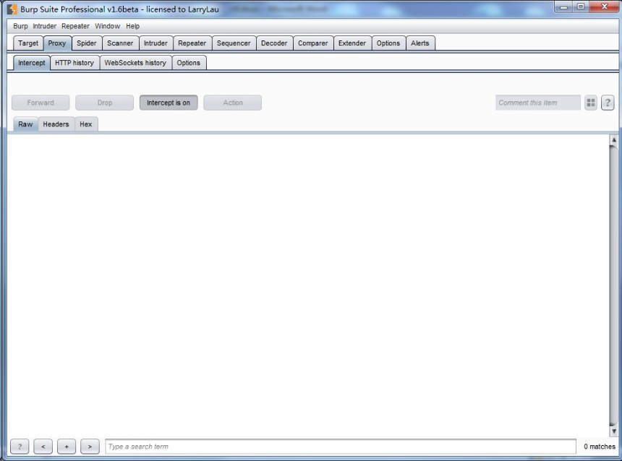

**步骤3：**设置好burp的监听地址



**步骤4：**设置谷歌浏览器的监听地址，点击选项

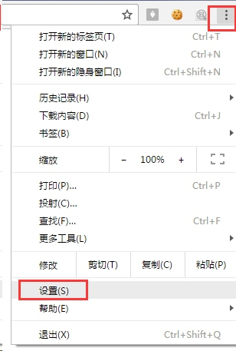

**步骤5：**如图设置浏览器的代理地址

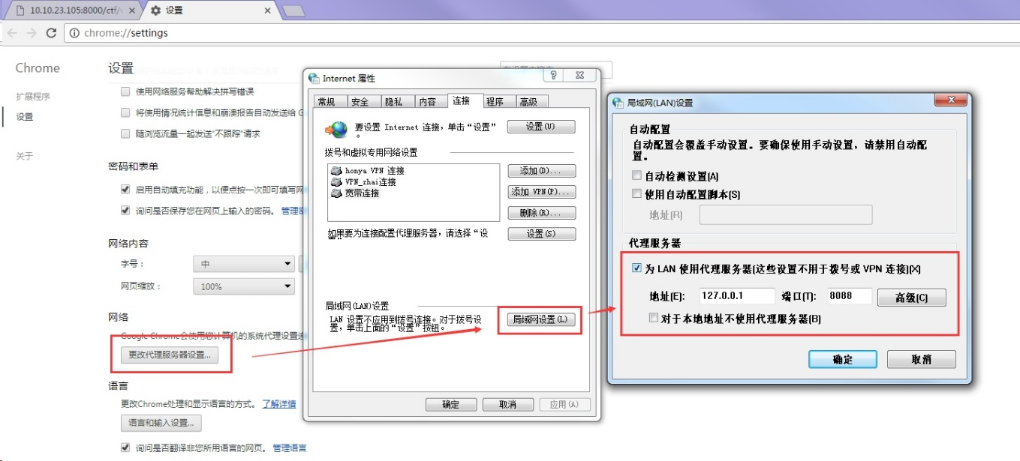

**步骤6：**刷新页面，获取数据包

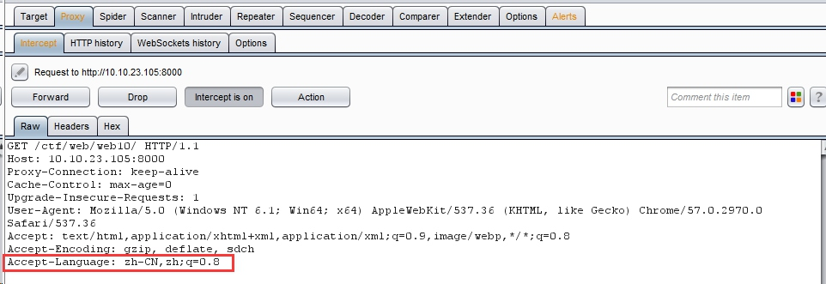

**步骤7：**修改Accept-Language为en-US,en;q=0.8

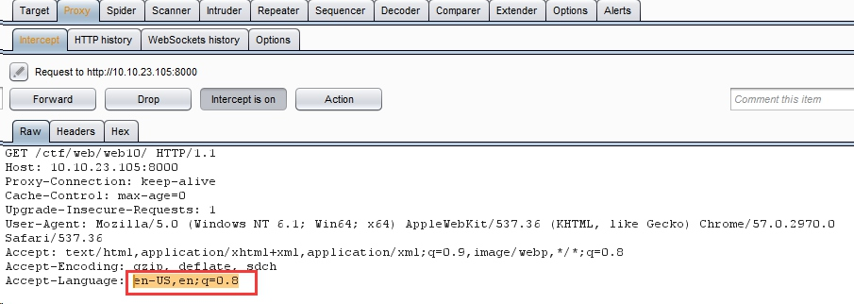

**步骤8：**点击两次转发，将数据包发送出去，得到flag

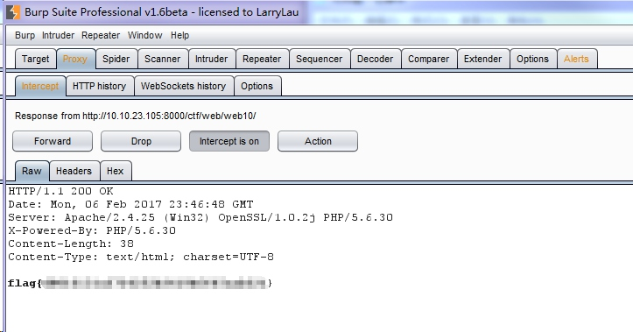

# ｆｌａｇ是什么呢？

## MSDJALSDJSDKSDSAASDJSKSKSKSKSKSKA

**题目描述**

**靶场简介**

Strcmp函数数组绕过（password[]=1）

**靶场知识点**

函数利用

**靶场描述**

访问网址http://（开启虚拟机后可在此查看）/36,通过Strcmp函数传入数组绕过，输出flag找到其中的key或者flag。

**Write-up**

**步骤1：**打开火狐浏览器，输入<http://192.168.15.28/36/>(**IP地址以真实获取为准**)访问

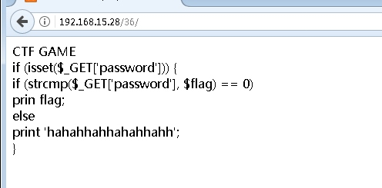

**步骤2：**在地址栏输入http://192.168.15.28/36/?password[]=1  
，传入数组造成报错，得到flag

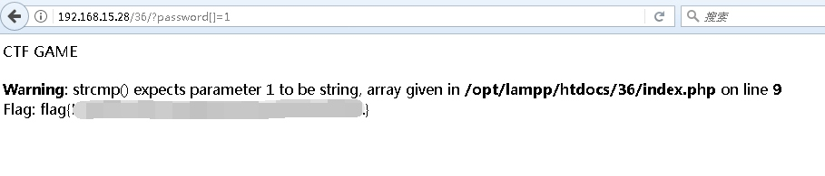

# 找呀～找呀～找不到！

## 4c3cbcadf7b8a9ae2932afc00560a0d6

**题目描述**

**靶场简介**

传一个id=true的值，In_array函数绕过

**靶场知识点**

函数利用

**靶场描述**

访问网址http://（开启虚拟机后可在此查看）/37,In_array函数绕过，传一个id=true的值就可以了，找到其中的key或者flag。

**Write-up**

**步骤1：**打开火狐浏览器，输入 <http://192.168.15.28/37/>（**IP地址以真实获取到的为准**）访问如图

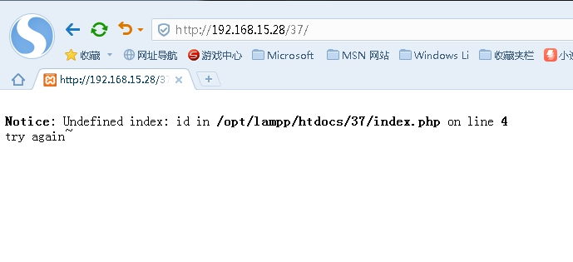

**步骤2：**在地址栏输入<http://192.168.15.28/37/?id=ture>，得到flag

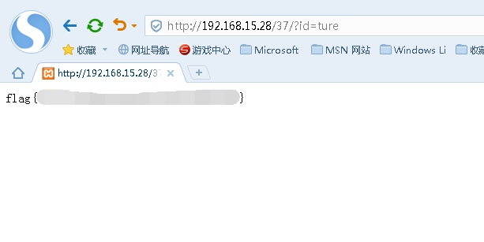

# 爆破小组准备，Ｄｕａｎｇ！

## e4a4aec4c54123e7ac2a6eeb9068aaf1bbef27e8

**题目描述**

**靶场简介**

使用burp对key进行爆破

**靶场知识点**

密码破解

**靶场描述**

访问网址http://（开启虚拟机后可在此查看）/38,通过使用burp对key进行爆破，找到其中的key或者flag

**Write-up**

**步骤1：**打开火狐浏览器，输入 <http://10.10.23.105/38/>（**IP地址以真实获取为准**）访问如图

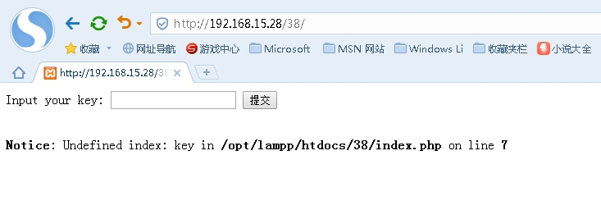

**步骤2：**查看源码，发现提示1-255

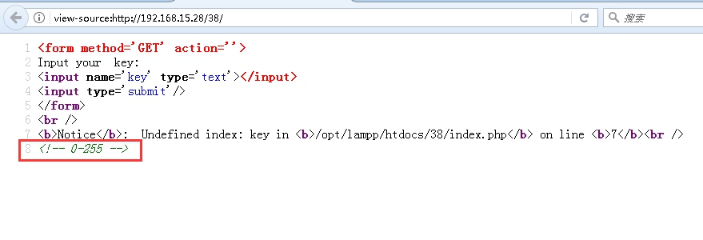

**步骤3：**打开burpsuite，如果没有可以到官网下载<https://portswigger.net/burp/download.html>  
，也可以找破解版。



**步骤4：**设置好burp的监听地址



**步骤5：**设置浏览器的监听地址，点击选项



**步骤6：**如图设置浏览器的代理地址



**步骤7：**随便提交一个查询，用burp抓取数据包

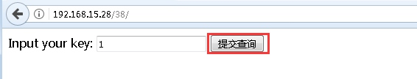

**步骤8：**看到提交的key值，右键action将数据包发送到intruder进行爆破

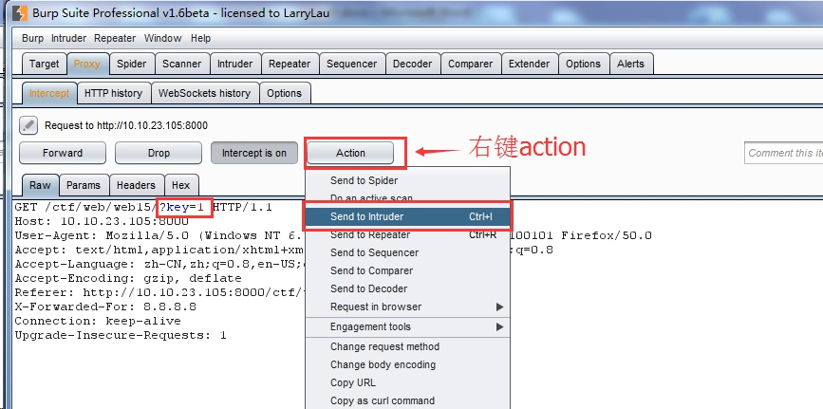

**步骤9：**进入intruder，选择payloads，将payload type设置成numbers

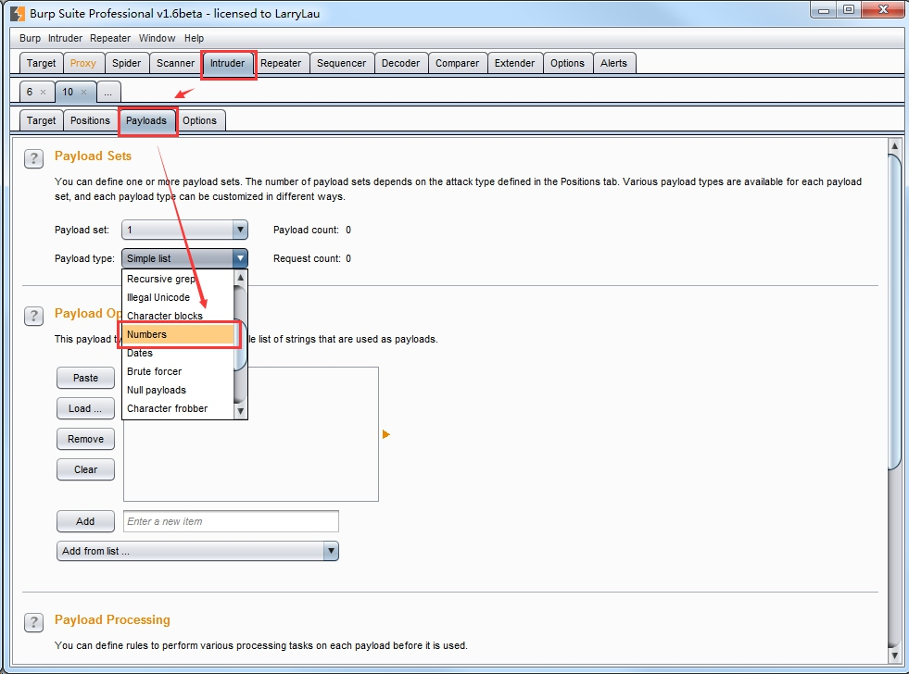

**步骤10：**设置从1-255，步长为1

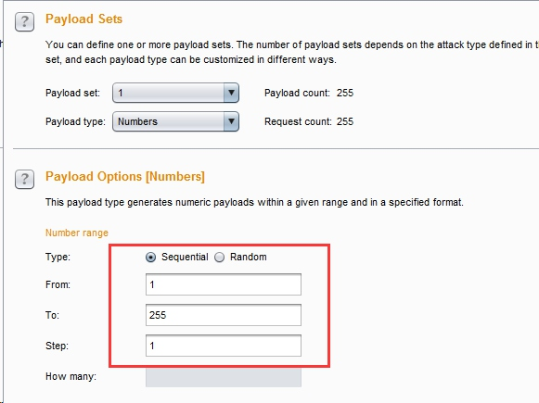

**步骤11：**找到菜单栏的intruder，选择start attack

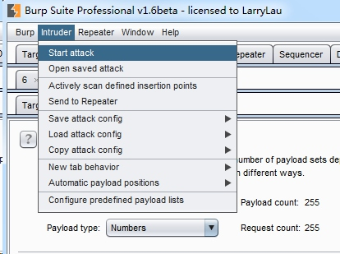

**步骤12：**找到length不一样的值 **230**

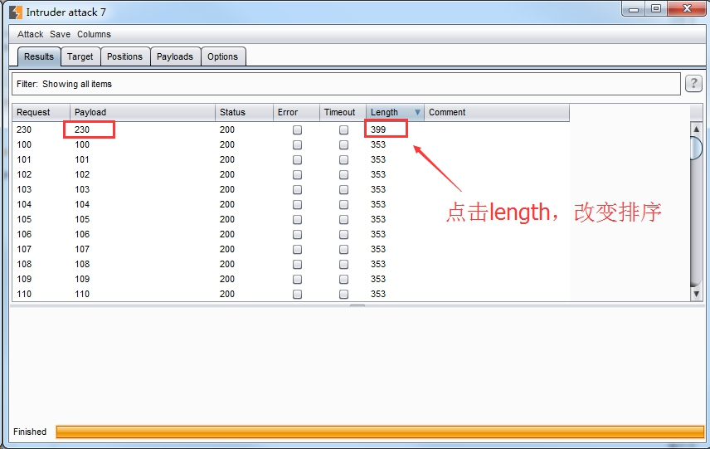

**步骤13：**找到这个界面，查看页面信息，得到flag

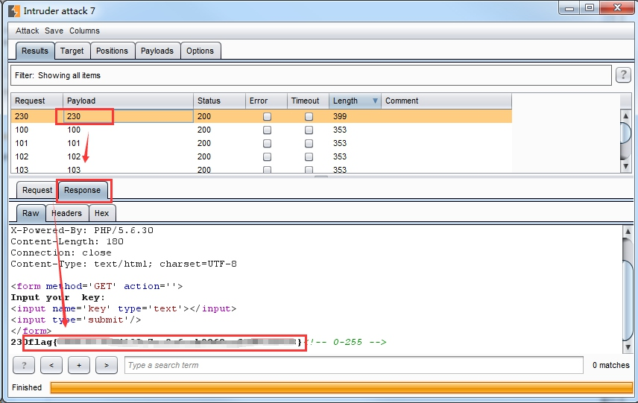

# Ｆｌａｇ在哪里

## 1we4rfvgy7mnbvc

**题目描述**

**靶场简介**

基础源码查看

**靶场知识点**

信息隐藏

**靶场描述**

访问网址http://（开启虚拟机后可在此查看）/39,通过浏览器功能查看源码可见flag找到其中的key或者flag

**Write-up**

**步骤1：**打开火狐浏览器，输入网址<http://192.168.15.28/39/>（**IP地址以真实获取到的为准**）访问

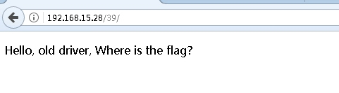

**步骤2：**右键查看源码

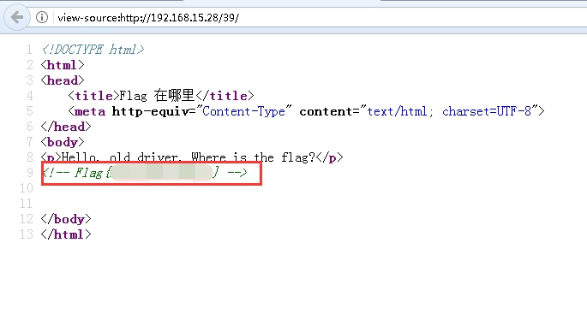

# 如法炮制

## SDPC_IS_G00D

**题目描述**

**靶场简介**

Post提交，正则表达式匹配

**靶场知识点**

正则表达式匹配

**靶场描述**

访问网址http://（开启虚拟机后可在此查看）/40,Post提交，正则表达式匹配，找到其中的key或者flag

**Write-up**

**步骤1：**打开火狐浏览器，输入网址<http://192.168.15.28/40/>（**IP地址以真实获取的为准**）访问如图

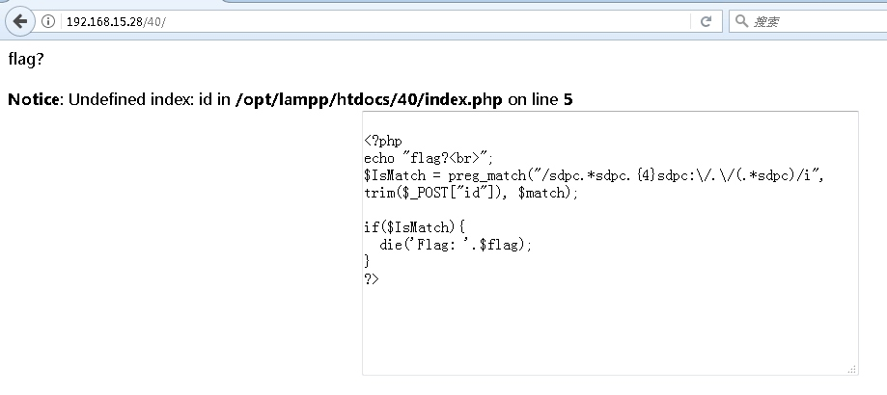

**步骤2：**分析代码是正则匹配，打开火狐的附件管理

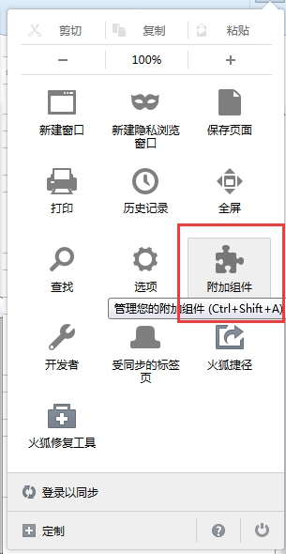

**步骤3：**下载HackBar，并启用

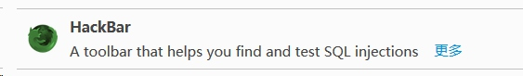

**步骤4：**按F9调用，点击Enable Post data,输入如图

**id=sdpc1sdpc1111sdpc:/1/1sdpc**

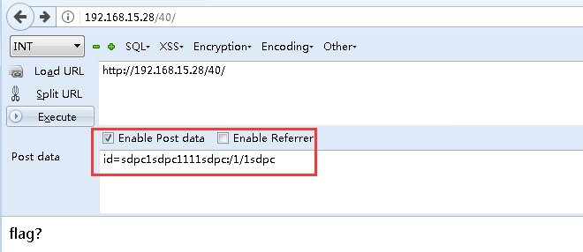

**步骤5：**成功弹出flag

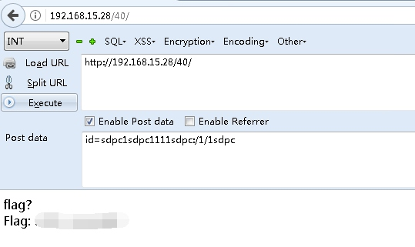

# 这是一道简单的WEB

## you_are_a_good_boy

**题目描述**

**靶场简介**

利用strcmp函数传入数组报错

**靶场知识点**

HTTP协议

**靶场描述**

访问网址http://（开启虚拟机后可在此查看）/41,找到其中的key或者flag

**Write-up**

　　利用strcmp函数传入数组报错

**步骤1：**打开火狐浏览器，输入<http://10.137.0.35/41/>（**IP地址以真实获取到的为准**）访问如图

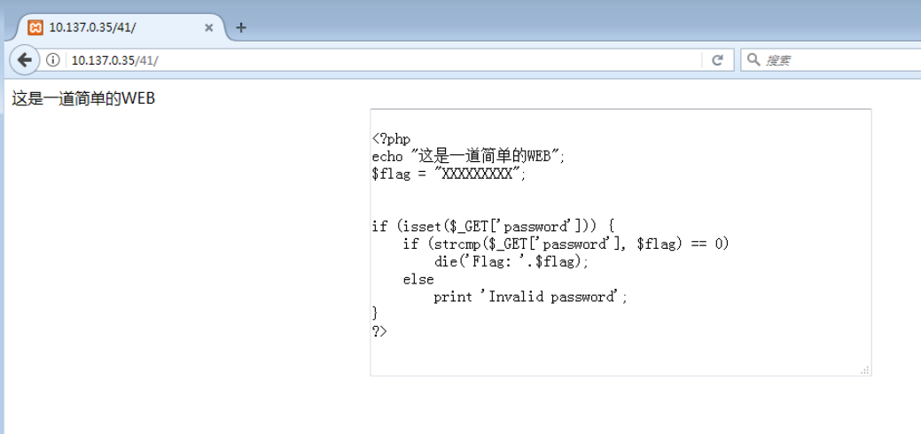

**步骤2：**在地址栏输入<http://10.137.0.35/41/**?password[]=1**>  
　　传入数组，得到flag

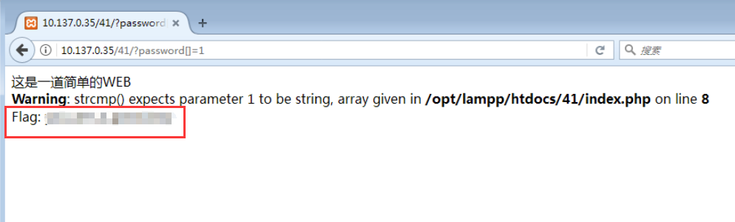

# 到底传什么值呢？

## arrayagainb0ys

**题目描述**

**靶场简介**

传入数组使ereg()和strpos()函数报错，得到flag

**靶场知识点**

函数利用

**靶场描述**

访问网址http://（开启虚拟机后可在此查看）/43,找到其中的key或者flag

**Write-up**

　　传入数组使ereg()和strpos()函数报错，得到flag

**步骤1：**打开火狐浏览器，输入<http://10.137.0.20/43/>(**IP地址以真实获取到的为准**)访问如图

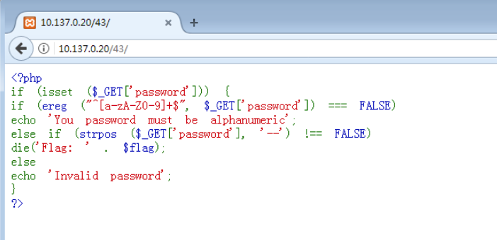

**步骤2：**在地址栏输入<http://10.137.0.20/43/?password[]=1>，传入数组报错，得到flag

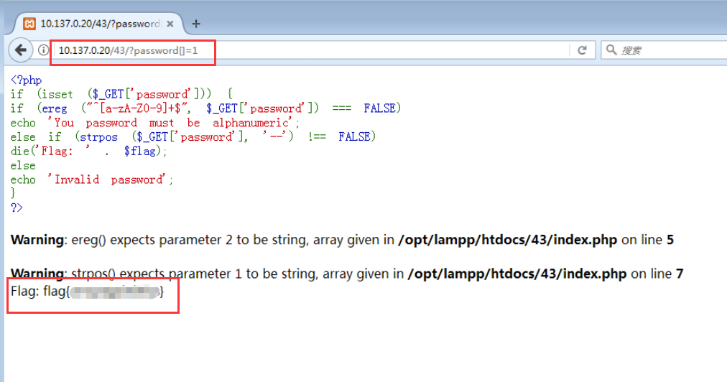

# 红亚欢迎你

## 2152fd8edc2e45df187ce5794bc72803

**题目描述**

**靶场简介**

匹配正则表达式即可

**靶场知识点**

正则表达式匹配

**靶场描述**

访问网址http://（开启虚拟机后可在此查看）/47,找到其中的key或者flag

**Write-up**

　　匹配正则表达式即可

**步骤1：**打开火狐浏览器，输入<http://10.137.0.80/47/>（**IP地址以真实获取为准**）访问如图

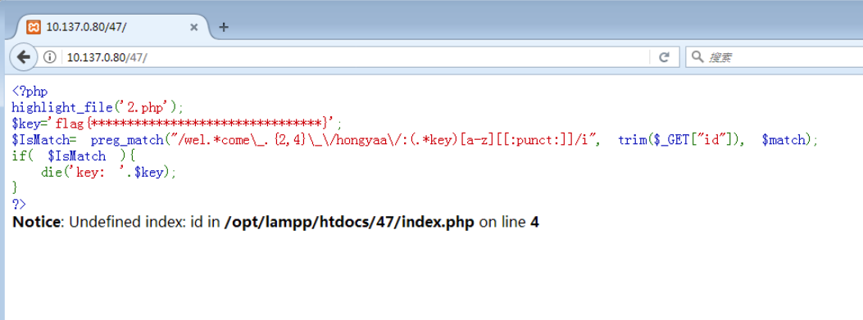

**步骤2：**在地址栏输入 <http://10.137.0.80/47/**?id=welcome_to_/hongyaa/:keya!**>（**IP地址以真实获取为准**）匹配正则表达式

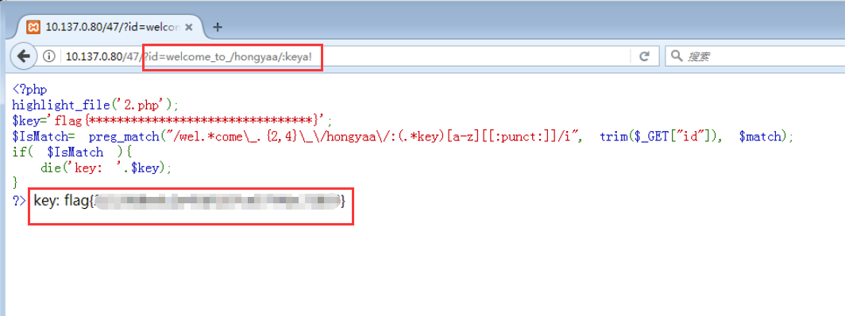

# 简单溢出

**题目描述**

**靶场简介**

url

**靶场知识点**

字符串溢出

**靶场描述**

访问网址http://（开启虚拟机后可在此查看）/146,找到其中的key或者flag

**Write-up**

步骤1：打开浏览器输入网址http://10.10.23.105/146/(IP地址以实际获取的为准)访问如图  
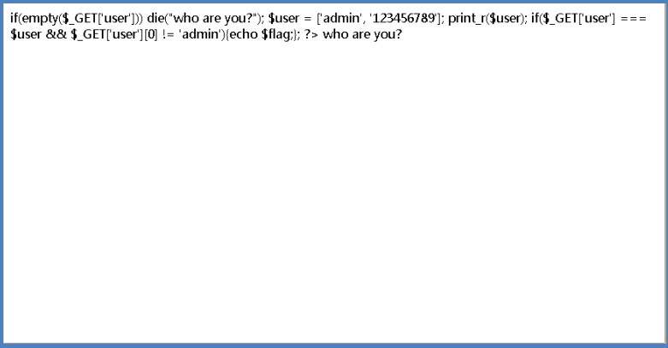　　步骤2：利用php语言url输入admin用户名和密码（**?admin&user[]=123456789**），即可得出flag  
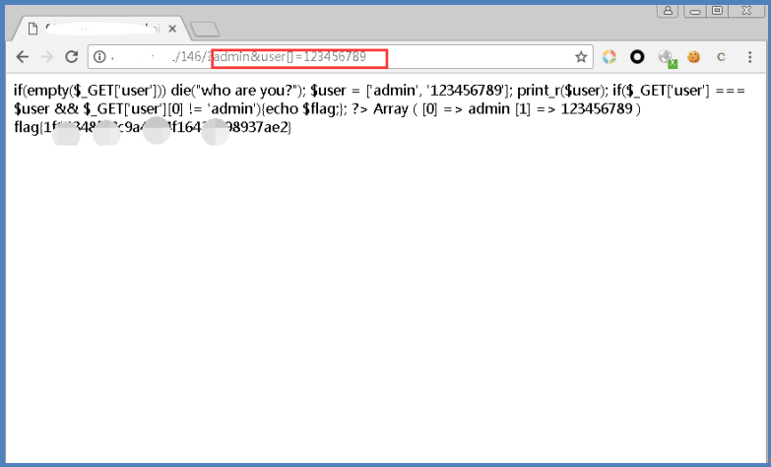

## 1f18348f32c9a4694f16426798937ae2

# !!!!!Anonymous

**题目描述**

**靶场简介**

简单粗暴给源码，看着这源码好像在哪看过：

**靶场知识点**

信息查看

**靶场描述**

访问网址http://（开启虚拟机后可在此查看），获取flag

**Write-up**

　　简单粗暴给源码，看着这源码好像在哪看过：

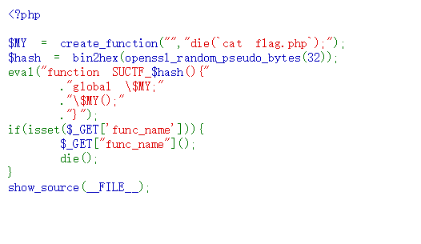

　　直接利用脚本：

import requests

import socket

import time

from multiprocessing.dummy import Pool as ThreadPool

try:

requests.packages.urllib3.disable_warnings()

except:

pass

def run(i):

while 1:

HOST='10.121.0.14'

PORT=80

s = socket.socket(socket.AF_INET, socket.SOCK_STREAM)

s.connect((HOST, PORT))

s.sendall('GET / HTTP/1.1\nHost:10.121.0.14\nConnection: Keep-Alive\n\n')

# s.close()

print 'ok'

time.sleep(0.5)

i = 8

pool = ThreadPool( i )

result = pool.map_async( run,range(i) ).get(0xffff)

执行curl -b idlefire "http://10.121.0.14/?func_name=%00lambda_1"  
　　获取到flag值  
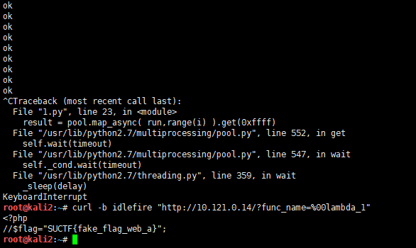

## SUCTF{fake_flag_web_a}

# 签到了

**题目描述**

**靶场简介**

查看源码

**靶场知识点**

信息获取

**靶场描述**

访问网址http://（开启虚拟机后可在此查看）/183，通过web获取的信息，得到flag

**Write-up**

　　直接查看源码即可

## Welcome_To_CTF_World

# 30条命您配吗

**题目描述**

**靶场简介**

**靶场知识点**

信息获取

**靶场描述**

访问网址http://（开启虚拟机后可在此查看）/184，通过web获取的信息，得到flag

**Write-up**

　　直接查阅**main.js**可以拿到flag  
　　或者

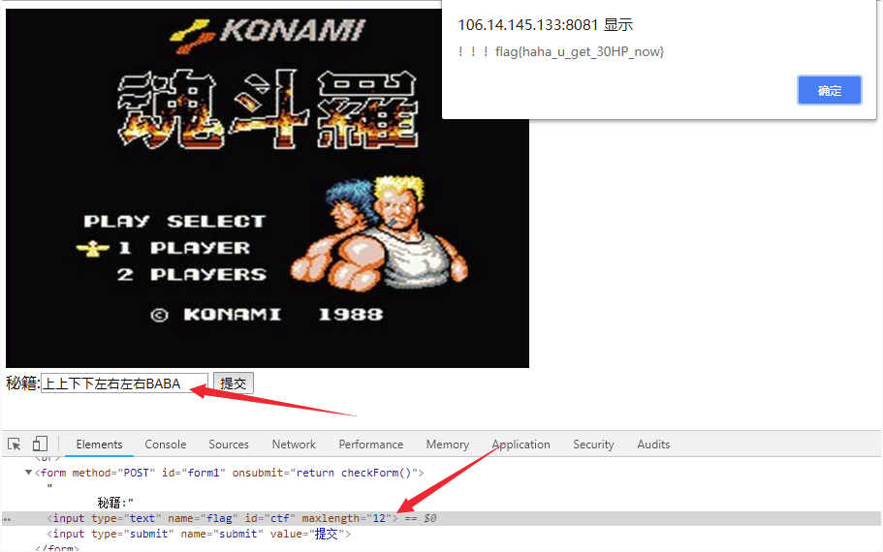

## haha_u_get_30HP_now

# Bak

**题目描述**

**靶场简介**

bak文件泄露

**靶场知识点**

信息隐藏

**靶场描述**

访问网址http://（开启虚拟机后可在此查看）/187,找到其中的key或者flag

**Write-up**

　　步骤1：打开目标网址http://60.10.10.21/187 (IP地址以实际获取的为准)

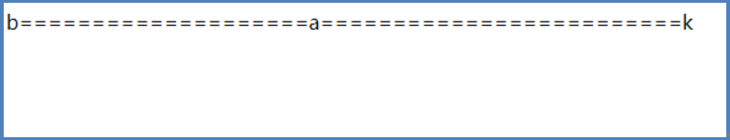

步骤2：题目显示bak,推测可能是bak文件泄露，打开浏览器在地址加入 **index.php.bak**，看看有没有隐藏文件，得到本题flag  
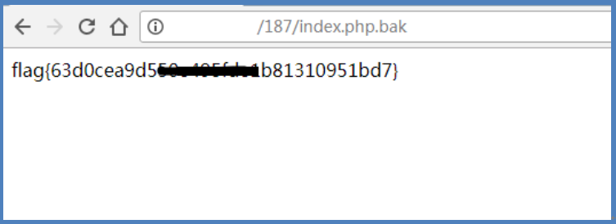

## flag{63d0cea9d550e495fde1b81310951bd7}

# bolangxian

**题目描述**

**靶场简介**

信息泄露

**靶场知识点**

信息隐藏

**靶场描述**

访问网址http://（开启虚拟机后可在此查看）/188,找到其中的key或者flag

**Write-up**

　　步骤1：打开目标网址http://60.10.10.21/188 (IP地址以实际获取的为准)

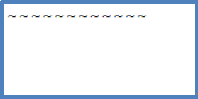

　　步骤2：题目信息比较简单，怀疑可能是信息泄露，打开浏览器在地址栏输入index.php~  
　　试试是否能得出flag

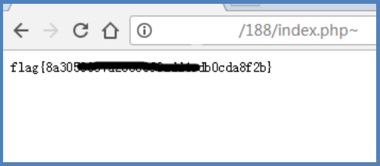

## flag{8a3053357a2508363add4edb0cda8f2b}

# use_vim

**题目描述**

**靶场简介**

web参数传递

**靶场知识点**

HTTP协议

**靶场描述**

访问网址http://（开启虚拟机后可在此查看）/193，通过web获取的相应信息，通过传递参数得到flag。

**Write-up**

**步骤1：**打开浏览器，输入网址<http://192.168.15.28/193>（**IP地址以真实获取为准**）访问如图。

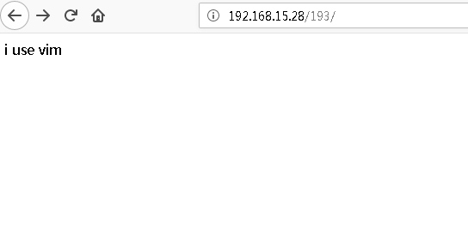

**步骤2：**访问题目链接，可以看到一句话：I use vim to write flags, but suddenly the power is off. . . .  
从这句话中提取出一个信息，使用vim编辑器，使用过程中发生意外中断。于是想到是不是让我们查看缓存文件。没有找到

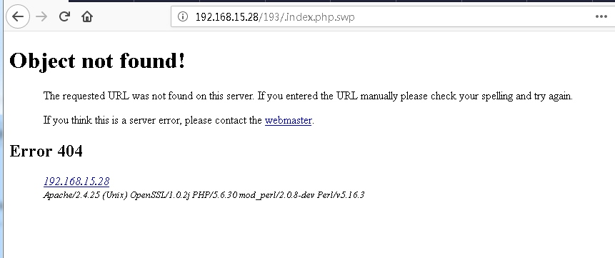

**步骤3：**于是我们试试另一个文件**.index.php.swo**

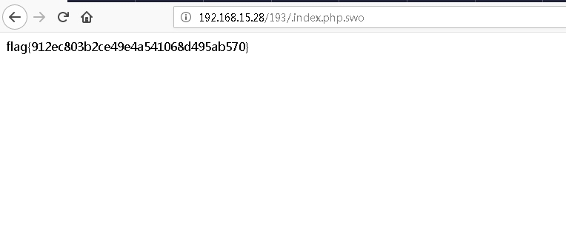

## 912ec803b2ce49e4a541068d495ab570

# forgot_something

**题目描述**

**靶场简介**

web下svn泄露的信息

**靶场知识点**

信息隐藏

**靶场描述**

访问网址http://（开启虚拟机后可在此查看）/196，通过web获取的信息，通过相应方法得到svn泄露的信息，并且得到flag。

**Write-up**

**步骤1：**打开浏览器，输入网址<http://192.168.15.28/196/>（**IP地址以真实获取为准**）访问如图。

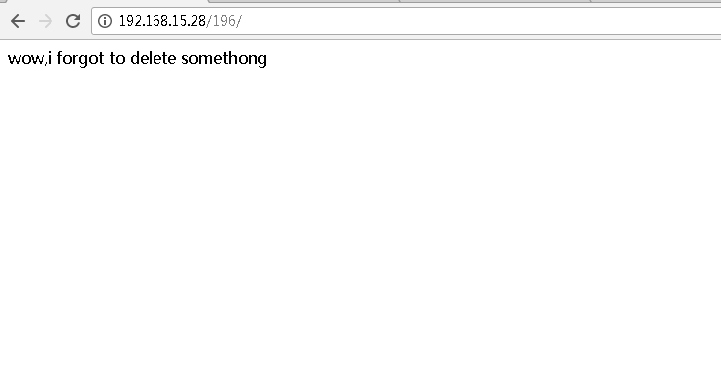  
**步骤2：**这个题目考察的是svn泄露，在访问地址后面添加上.svn,然后访问一下：

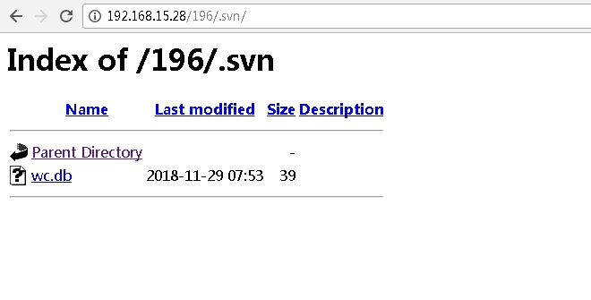  
**步骤3：**看到确实可以访问到这个目录，然后这个目录下面有个文件。

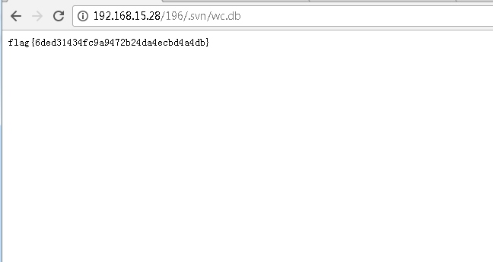

## 6ded31434fc9a9472b24da4ecbd4a4db

# Zhengze

**题目描述**

**靶场简介**

PHP正则匹配内容

**靶场知识点**

正则表达式匹配

**靶场描述**

访问网址http://（开启虚拟机后可在此查看）/198，通过web获取的信息，使用相应的方法对PHP正则匹配，得到flag。

**Write-up**

步骤1：打开浏览器输入网址http://10.10.23.105/198/(IP地址以实际获取的为准)访问如图。

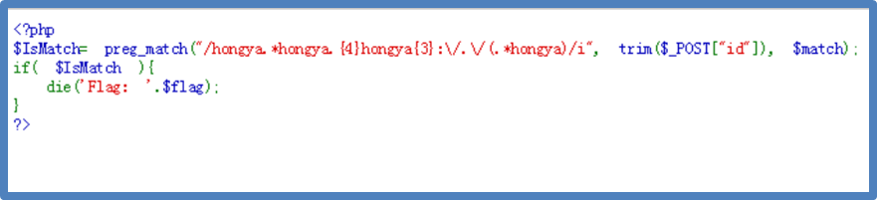  
步骤2：本题考查对PHP正则匹配的理解，需要依照题目解出匹配的内容。

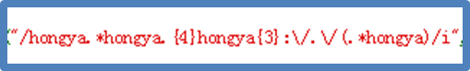  
步骤3：正则表达式语法解出其中一种内容表达式为。

* id=hongyaahongyaaaaahongyaaa:/a/ahongya  
  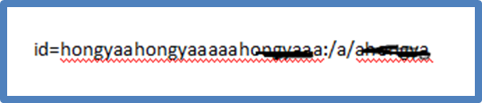  
  步骤4：下一步打开火狐浏览器，需要安装hackbar插件。

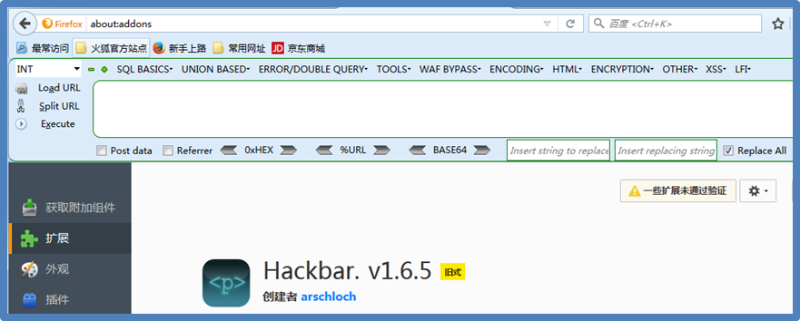  
步骤5：勾选Post data,在弹出的文本框里输入解出的内容,点击执行Execute，得到本题的flag。

* <http://60.10.10.21/198/index.php>  
  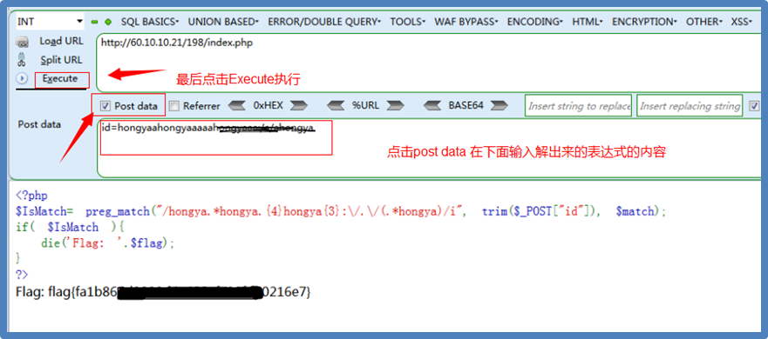

## fa1b865d9280d4a488afa30fd60216e7

# WEB-中级

# 捡到银行卡

**题目描述**

**靶场简介**

使用burp爆破密码

**靶场知识点**

密码破解

**靶场描述**

访问网址http://10.2.0.54/22,找到其中的key或者flag

**Write-up**

使用burp爆破

**步骤1：**打开浏览器输入网址<http://10.10.23.105/22/>(**IP地址以实际获取的为准**)访问如图

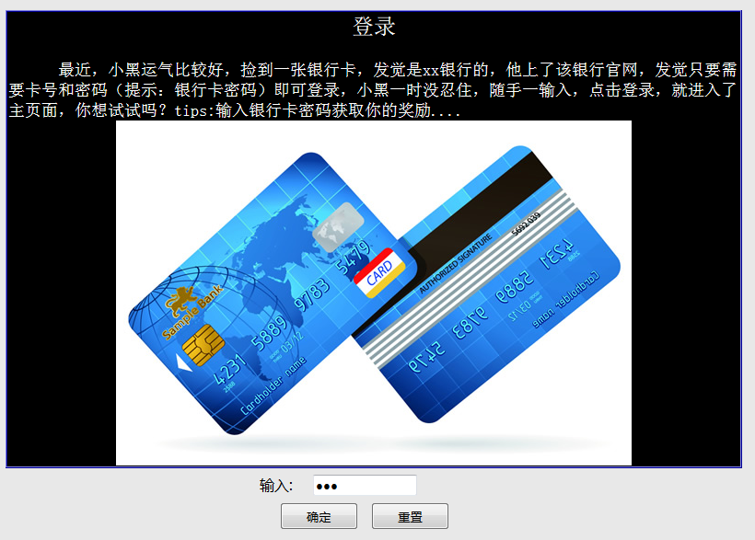

**步骤2：**看是银行卡是6位密码且为数字，可以用爆破，设置浏览器代理，打开选项，高级，网络

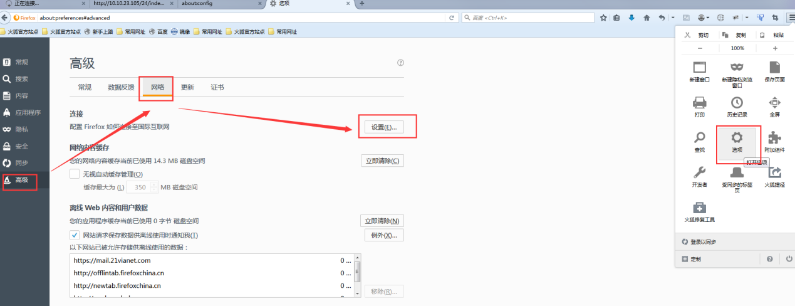

**步骤3：**设置代理，如burp的代理一致

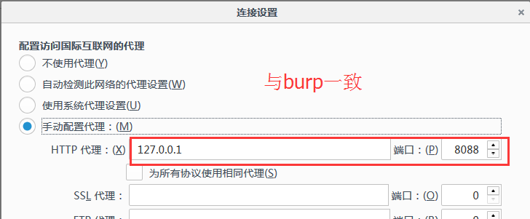

**步骤4：**打开burp抓取数据包，发送到intruder进行爆破

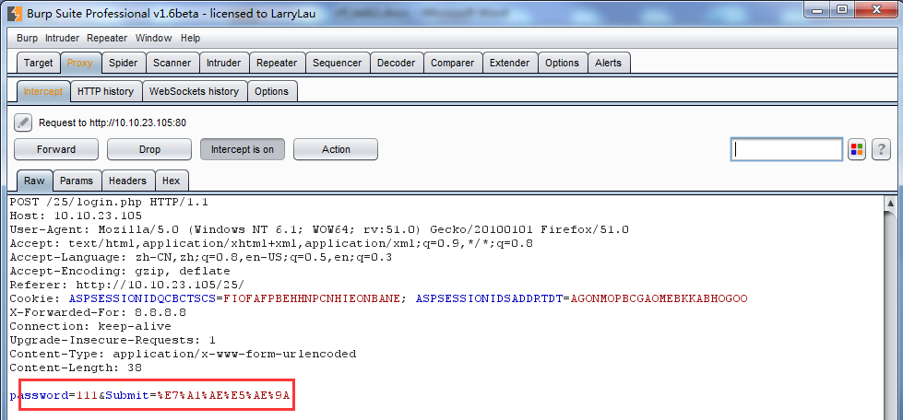

**步骤5：**将password字段加爆破符

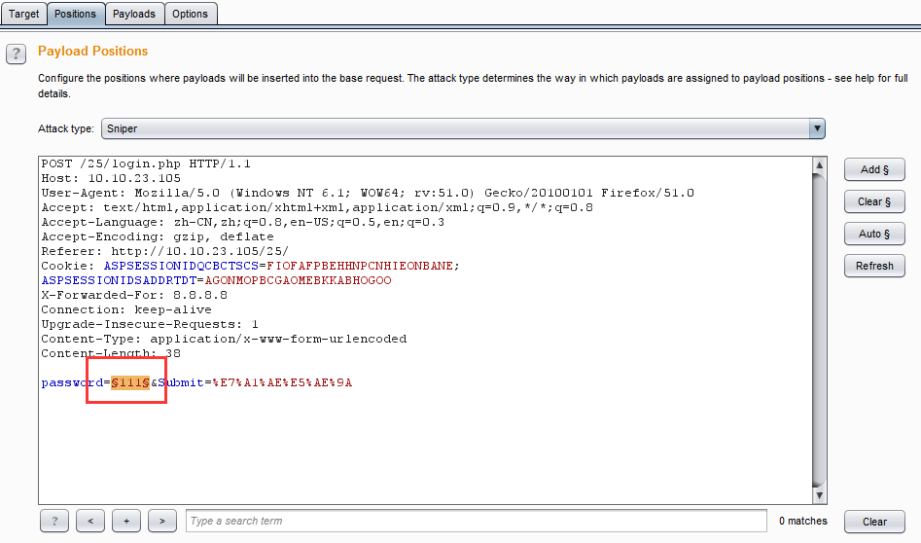

**步骤6：**设置type为number，因为是6位密码，所以范围从100000-999999

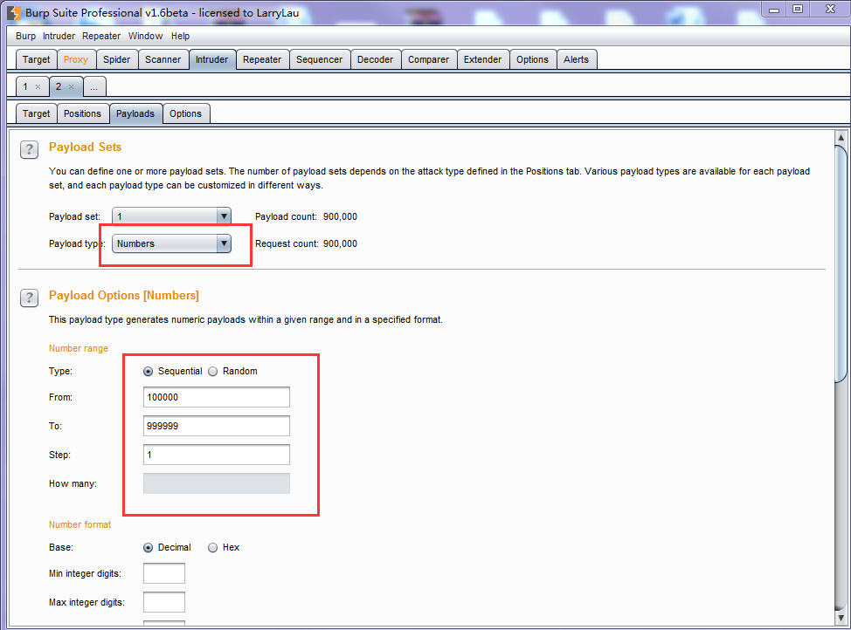

**步骤7：**经过漫长的等待，成功爆破出正确数值（523986）

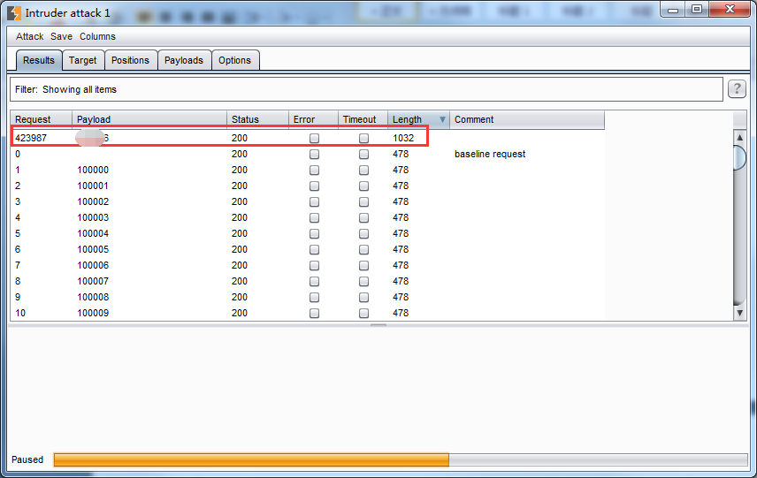

**步骤8：**查看页面，找到flag

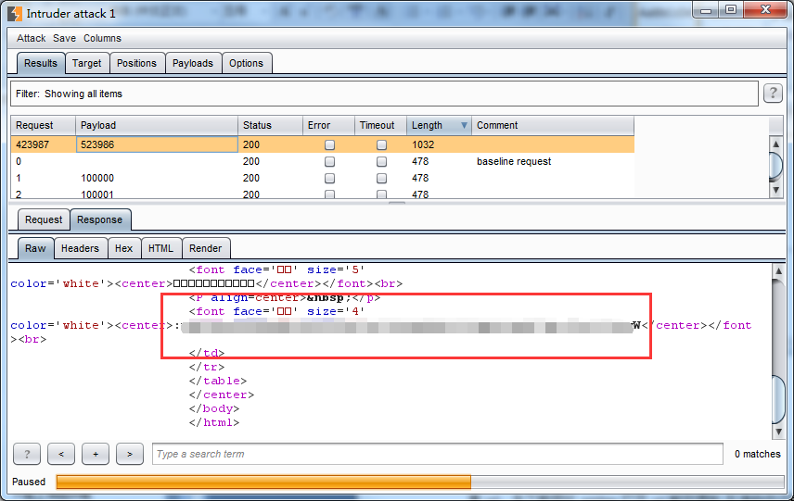

## xmKFDtmSXWROqkyOIyDl0Ybz5n6lcBd0yMH46CS0qMxLemM67gkoT0ni2J8zyW

# 你确定你是管理员吗

**你确定你是管理员吗？**

**题目描述**

**靶场简介**

post提交数据username[]=1&password[]=0，将cookies中user的值修改

**靶场知识点**

请求响应

**靶场描述**

访问网址http://10.2.0.63/46,找到其中的key或者flag

**Write-up**

　　post提交数据username[]=1&password[]=0，将cookies中user的值改为YWRtaW5pc3RyYXRvcg==

**步骤1：**打开火狐浏览器，输入<http://10.137.0.96/46/>（**IP地址以真实获取的为准**）访问如图

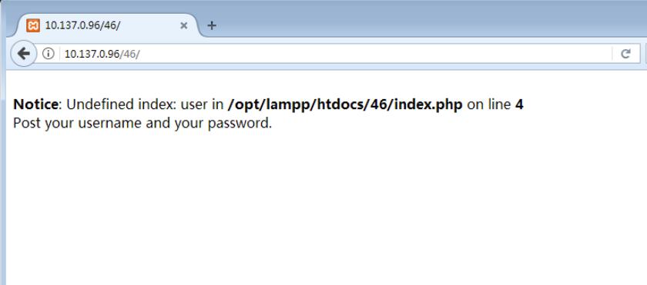

**步骤2：**需要安装附加组件

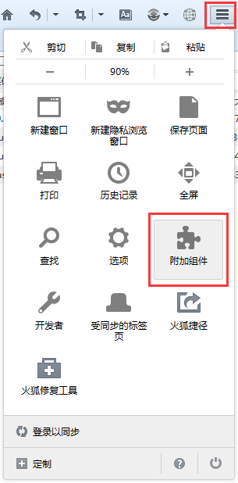

**步骤3：**安装并启用Hacker，Firebug

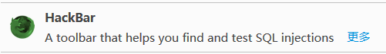



**步骤4：**F9打开Hackber，通过post传递数组，username[]=1&password[]=0

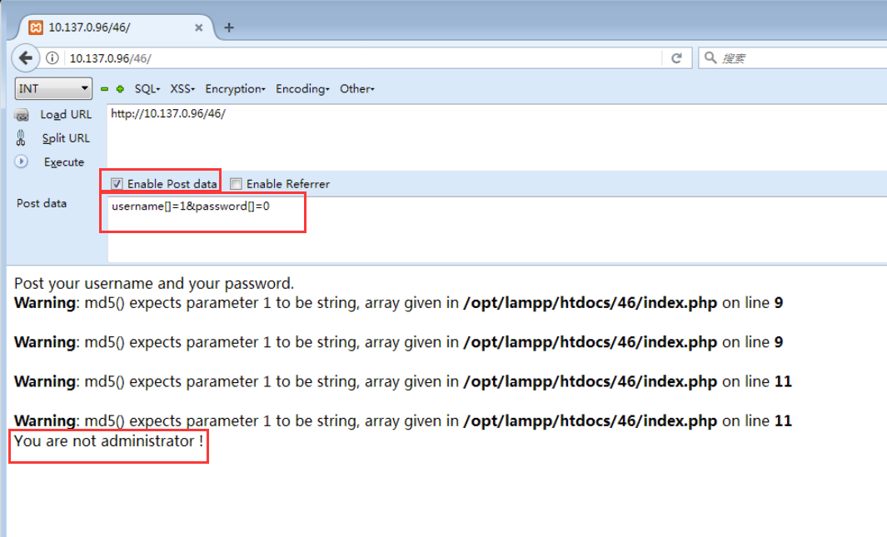

**步骤5：**不是administrator，F12打开firebug，修改cookies值

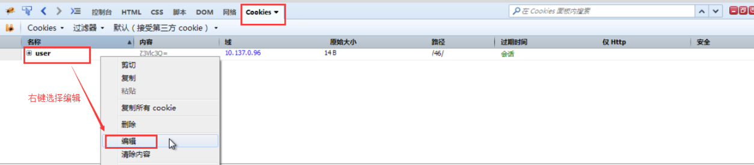

**步骤6：**输入base64加密过的administrator，YWRtaW5pc3RyYXRvcg==

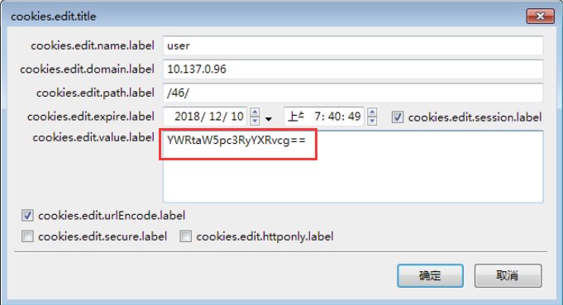

**步骤7：**刷新网页，得到flag

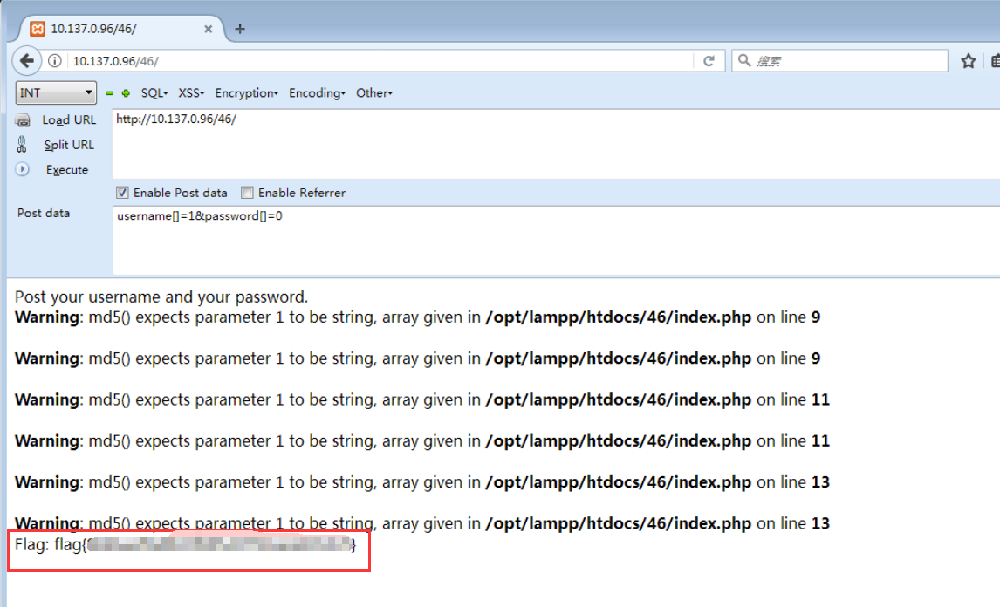

## 8666aaffad843f605a97f24aee4654c5

# 绕绕绕！！

**题目描述**

**靶场简介**

MD5函数传入数组报错

**靶场知识点**

请求响应

**靶场描述**

访问网址http://10.2.0.50/42,找到其中的key或者flag

**Write-up**

　　MD5函数传入数组报错

**步骤1：**打开火狐浏览器，输入<http://10.137.0.81/42/>（IP地址以真实获取的为准）访问如图

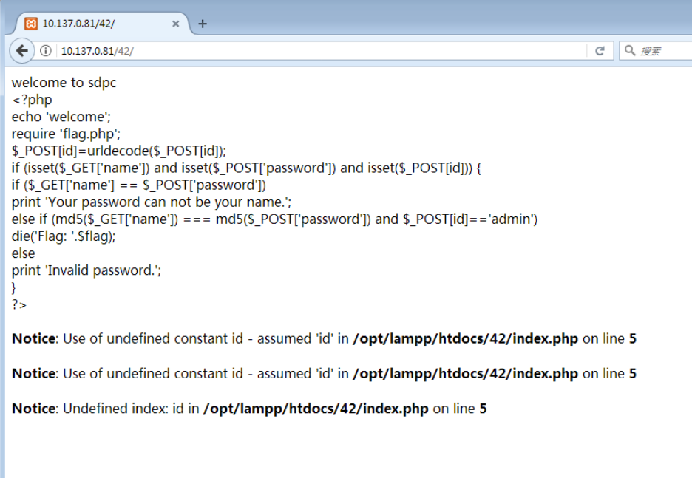

**步骤2：**分析代码，可知需要给name，password，id传值，打开火狐的附件管理

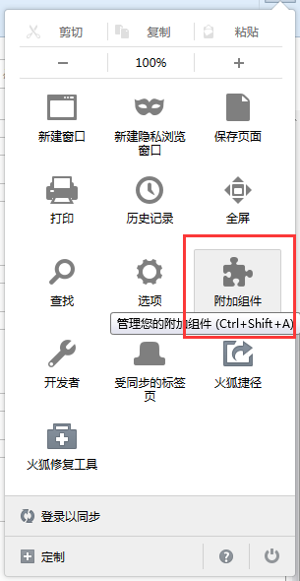

**步骤3：**下载HackBar，并启用

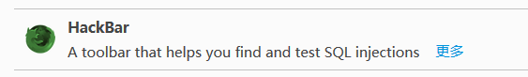

**步骤4：**给name和password传入数组，id=admin，传值如图，得到flag

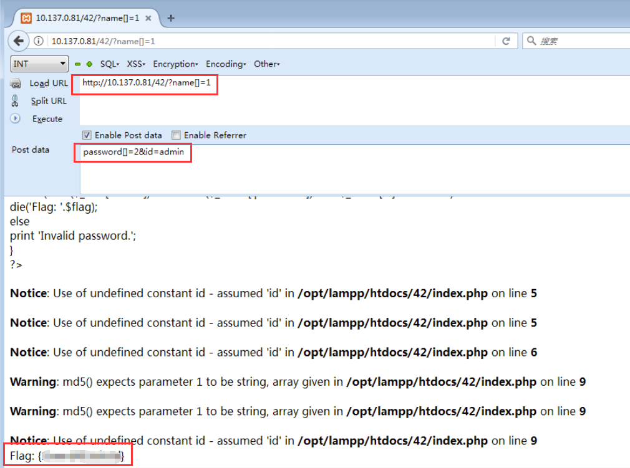

## 1kwnbf83sfe9d

# 我建议你放弃

**题目描述**

**靶场简介**

各种绕过，一言难尽

**靶场知识点**

函数利用

**靶场描述**

访问网址http://10.2.0.45/45,找到其中的key或者flag

**Write-up**

**步骤1：**打开火狐浏览器，输入<http://10.137.0.96/45/>(**IP地址以真实获取的为准**)访问如图

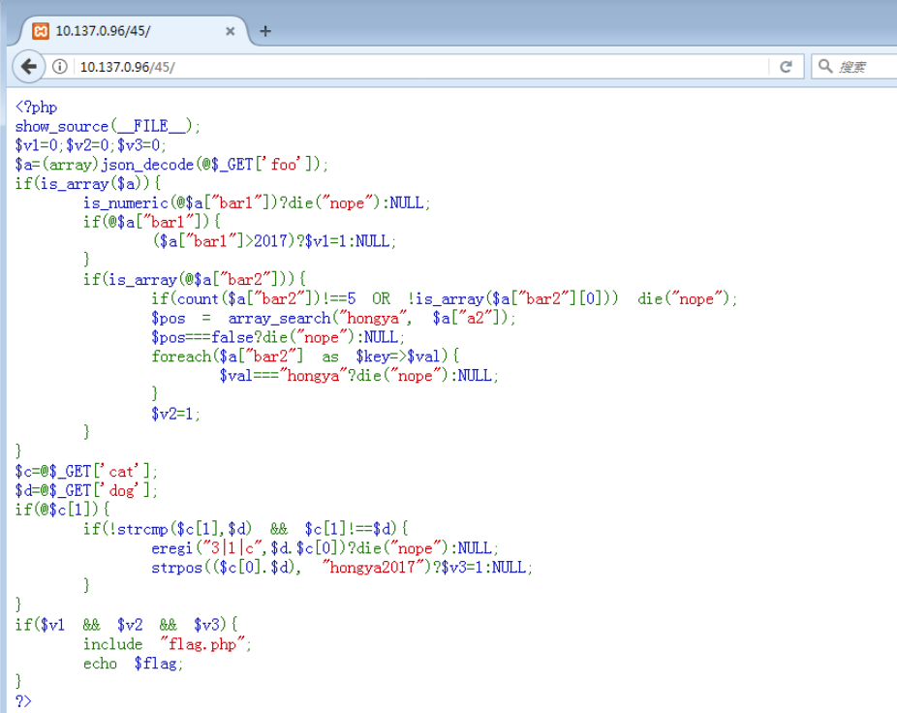

**步骤2：**分析代码发现最终目标是令v1=1,v2=1,v3=1，从而echo flag，先分析第一段

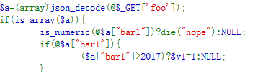

　　这里要令a[bar1]在is_numeric判断下为非数字，而又使其大于2017，所以考虑到这里，通过php语言弱类型的特性构造a[bar1]=2018a

**步骤3：**然后第二段代码

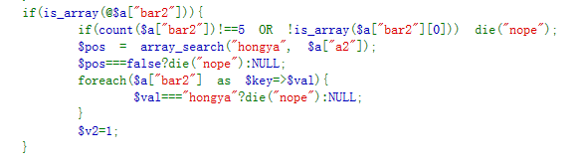

　　这样，首先需要\$a[bar2]为一个有5个元素的数组，\$a["bar2"][0]也是数组，然后\$a["a2"]要包含hongya，\$a["bar2"]不包含hongya，于是让\$a[bar2]=[1],1,2,3,4，\$a[a2]为数组[“hongya”](或者取0或者true)。

　　由于$a=(array)json_decode(@$_GET['foo']);

　　所以构造

foo={"bar1":"2018a","bar2":[[1],1,2,3,4],"a2":["hongya"]}

**步骤4：**分析第三段代码

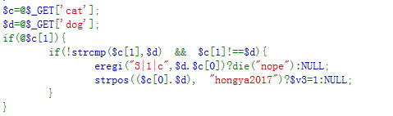

　　strcmp()和!==利用数组的方式绕过，eregi则考虑通过%00方式截断，构造：

$c[1][]=%00hongya2017

$d=%00hongya2017

**步骤5：**综合之前，合成payload，在地址栏输入，得到flag

　　Payload:

?foo={"bar1":"2018a","bar2":[[1],1,2,3,4],"a2":["hongya"]}&cat[1][]=%00hongya2017&dog=%00

hongya2017

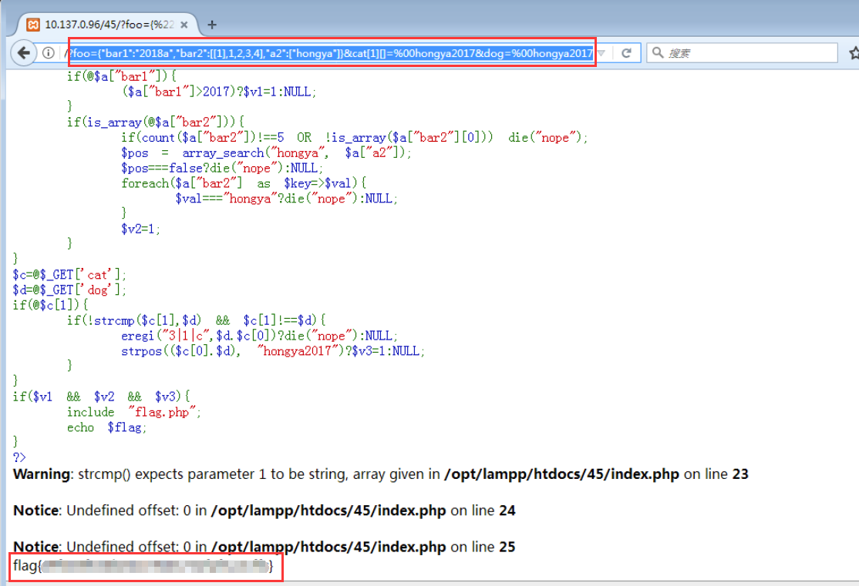

## e9f0c8f650be6119646732faf5a3cffc

# 怎么回事，我是个flag？？

**题目描述**

**靶场简介**

数据截取，修改cookies值

**靶场知识点**

cookie参数

**靶场描述**

访问网址http://10.2.0.48/35,找到其中的key或者flag  
先通过源码，将hello=welcome得到提示，修改cookies的user值为admin获得flag。

**Write-up**

**步骤1：**打开火狐浏览器，输入<http://10.10.23.105/35/>（**IP地址以真实获取的为准** ）访问如图

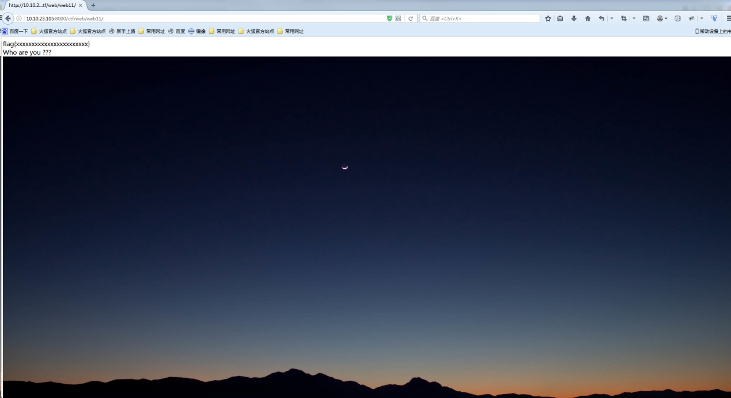

**步骤2：**发现有注释，需要hello=welcome

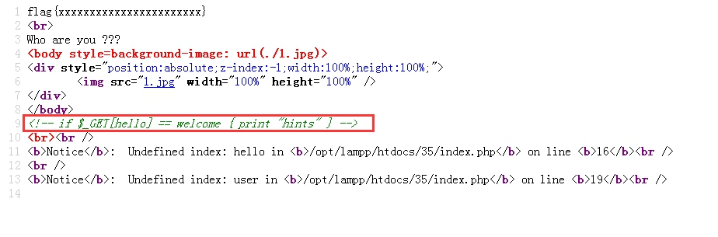

**步骤3：**然后告诉我不是administrator

* view-source:<http://192.168.15.28/35/?hello=welcome>

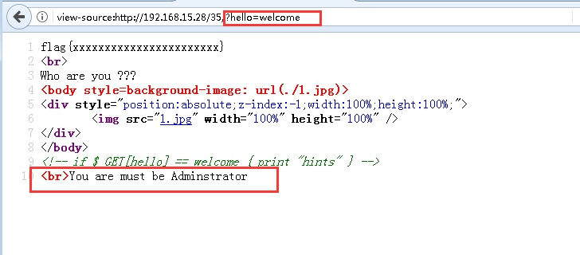

**步骤4：**下载这个火狐插件



**步骤5：**按F12打开firebug，选择cookies，发现user是flag，右键编辑修改一下，我可是administrator

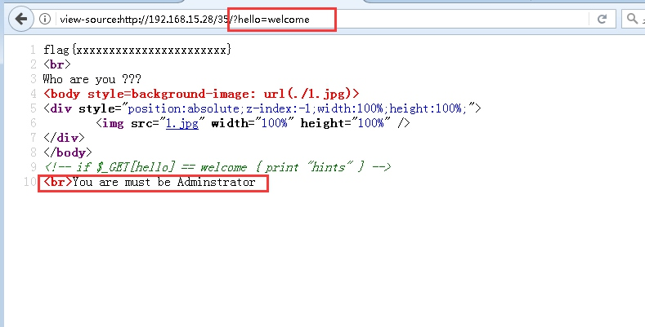

**步骤6：**修改cookies值为admin

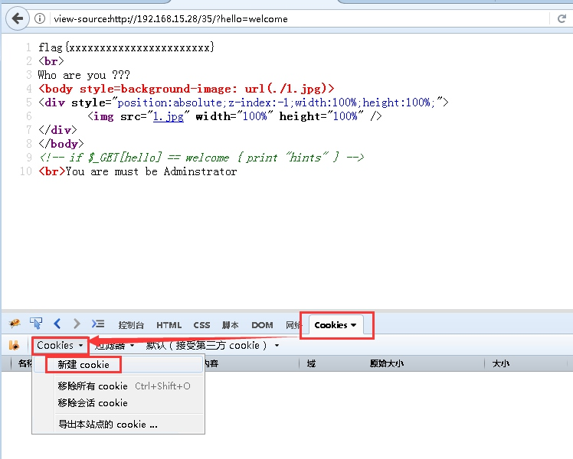

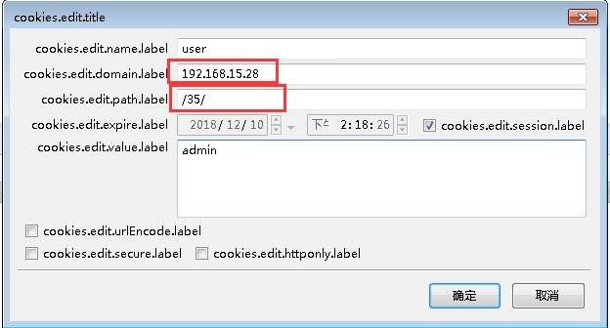

**步骤7：刷新页面**，并查看代码，flag就静静的躺在那

* 刷新页面：<http://192.168.15.28/35/>
* 右键再次查看源码：view-source:<http://192.168.15.28/35/?hello=welcome>

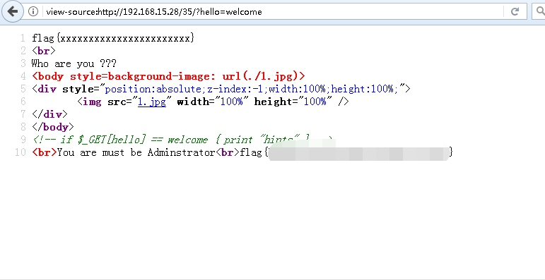

## 5d41402abc4b2a76b9719d911017c592

# 找找看看

**题目描述**

**靶场简介**

看url，先下载图片winhex打开url解密得到,在源码中还有url解密,可以看到是百度网盘的分享码,得到flag

**靶场知识点**

url解密

**靶场描述**

访问网址http://10.2.0.59/23,找到其中的key或者flag

**Write-up**

看url，先下载图片winhex打开url解密得到,在源码中还有url解密,可以看到是百度网盘的分享码vo40,得到flag

**步骤1：**打开浏览器输入网址<http://10.10.23.105/23/> (**IP地址以实际获取的为准**)访问如图

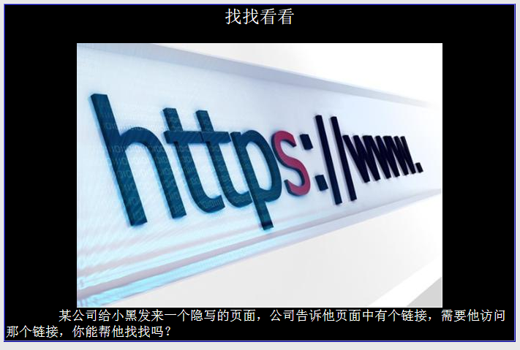

**步骤2：**右键将图片另存为

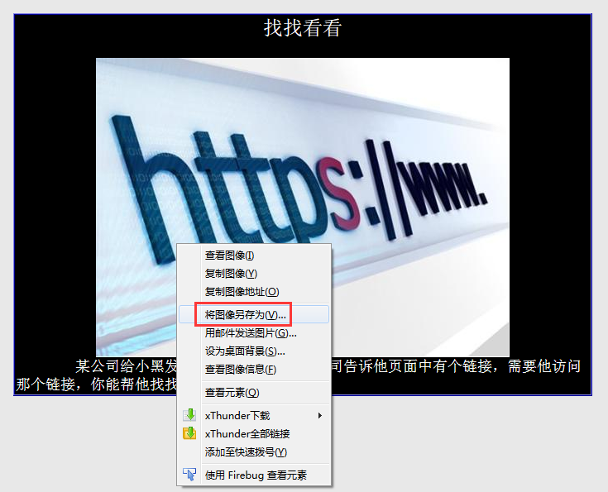

**步骤3：**用winhex打开图片，发现一段诡异代码

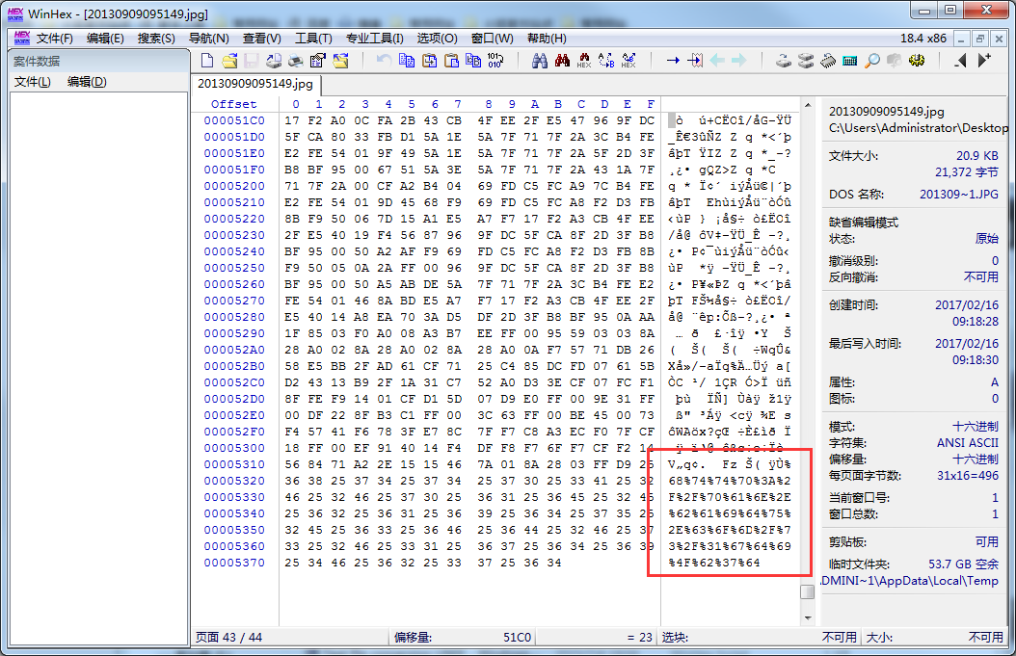

**步骤4：**进行url解密（访问网站tool.chinaz.com/tools/urlencode.aspx进行url解密），解密完成得到http://pan.baidu.com/s/1gdiOb7d 发现是百度网盘。。

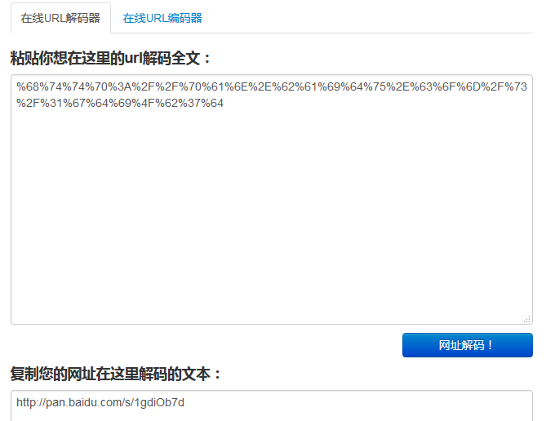

**步骤5：**打开连接发现有密码

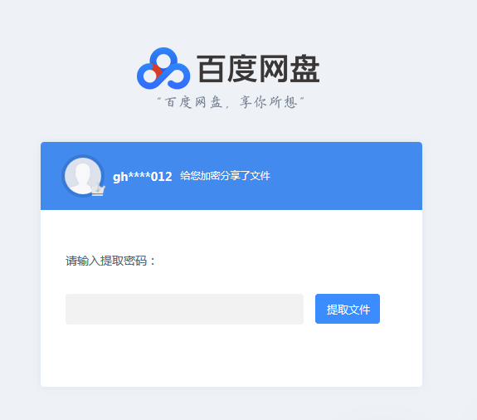

**步骤6：**查看网页源码，密码的密文在这里，同样是url加密

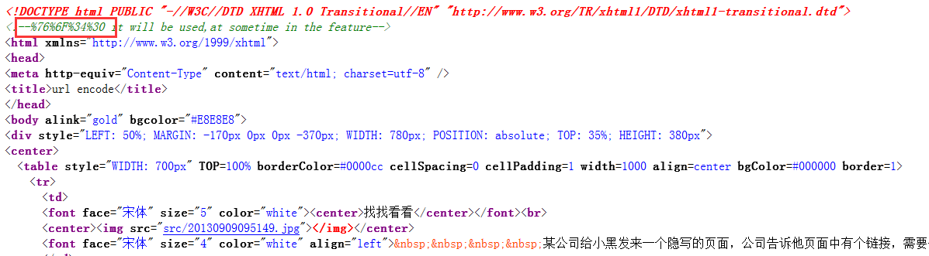

**步骤7：**同样的方式解密得到密码：vo40

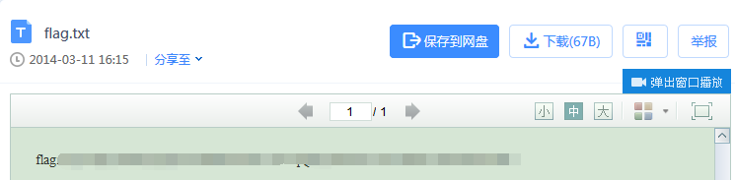

## 2qrytrnpymbKyQopOs2zPnDSvnOCvWLqQf1j4DSlJa51NV38HG749FcB5nCtnh

# 整理一下你的发型

**题目描述**

**靶场简介**

先查看响应头，找到提示文件，然后通过两次url编码绕过判断，得到flag

**靶场知识点**

HTTP协议

**靶场描述**

访问网址http://10.2.0.72/44,找到其中的key或者flag

**Write-up**

　　先查看响应头，找到提示文件，然后通过两次url编码绕过判断，得到flag

**步骤1：**打开浏览器输入网址<http://10.137.0.20/44/>（**IP地址以真实获取的为准**）访问如图

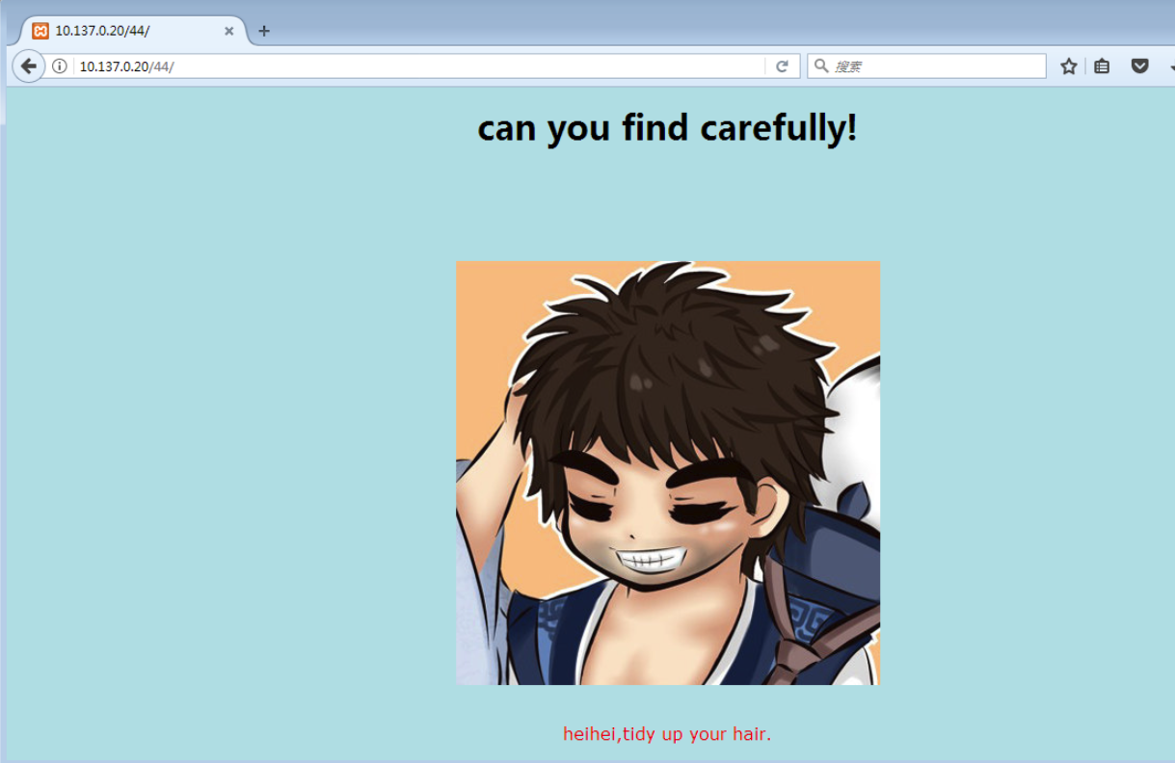

**步骤2：**按F12打开控制台，点击网络选项，在消息头里发现提示

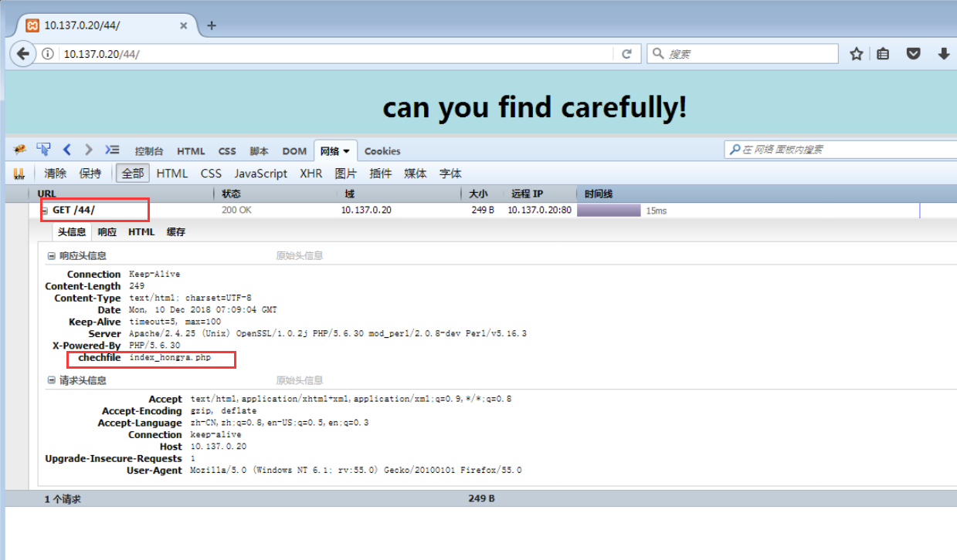

**步骤3：**看到提示检查文件 index_hongya.php，输入地址栏<http://10.137.0.20/44/index_hongya.php> 访问如图

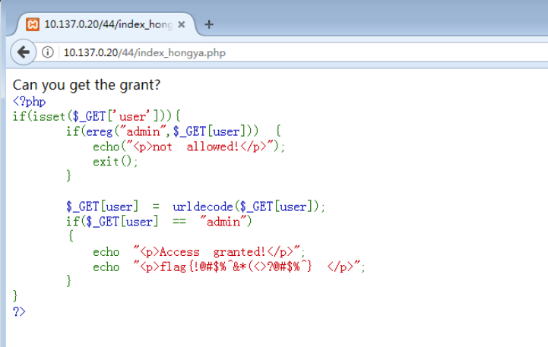

**步骤4：**根据代码需要将admin用url编码编译一下，%61%64%6d%69%6e，我们将编译结果传入

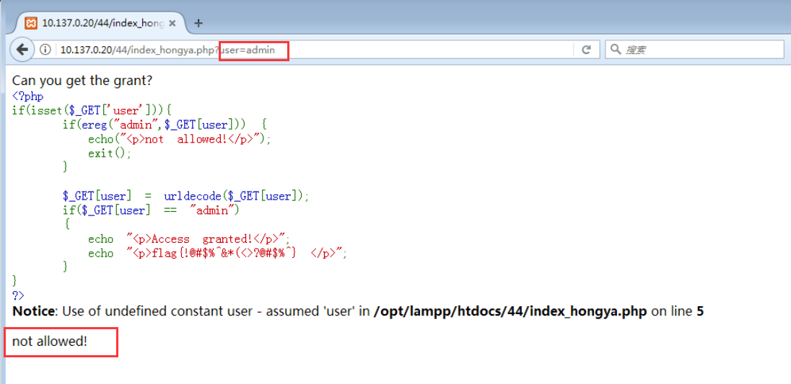

**步骤5：**发现并不行，因为网站在访问时候会把传入的值先编译一遍，所以传入的值就变成明文的，而不是url编码过的了，所以要进行二次编码

　　输入<http://10.137.0.20/44/index_hongya.php?user=%2561%2564%256d%2569%256e>  
　　访问，得到flag

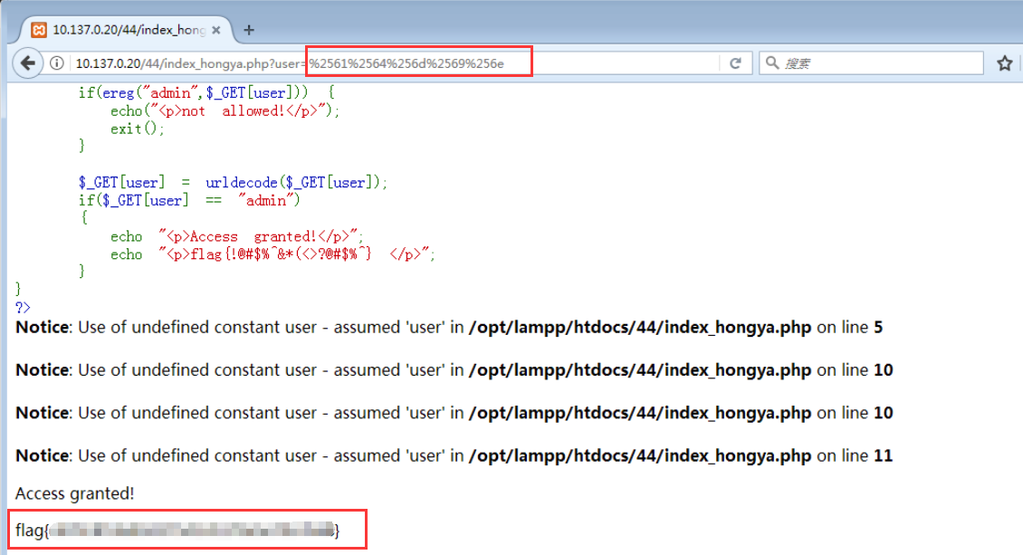

index_hongya.php?user=admin(admin url 两次加密)

admin url 1 %61%64%6d%69%6e

2 %25%36%31%25%36%34%25%36%64%25%36%39%25%36%65

## cd70c87dab94375d1d11f3a5e70c4568

# 菜刀的相册

**题目描述**

**靶场简介**

进入题目页面，发现与上面MySQL一样，同样是通过$_GET[id]传参

**靶场知识点**

cookie参数

**靶场描述**

访问网址http://（开启虚拟机后可在此查看）/7,找到其中的key或者flag

**Write-up**

进入题目页面，发现与上面MySQL一样，同样是通过\$_GET[id]传参

**步骤1：**打开谷歌浏览器输入网址<http://10.137.0.8/7>(**IP地址以实际获取的为准**) 访问如图

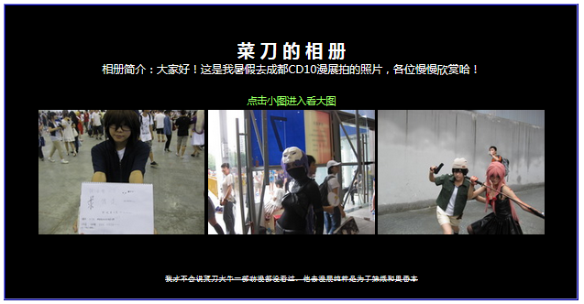

**步骤2：**构造语句尝试注入：

photo.asp?id=1 and 1=1

结果出现了防注入提示，很明显，这里考察的是绕过防注入。首先尝试大小写变换等，结果都无效。

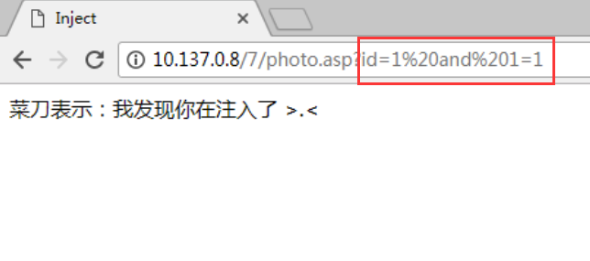

**步骤3：**条条大路通罗马嘛，于是考虑一下其他的传参方式呢，COOKIES传参通常是漏洞发生的地方，谷歌浏览器有一款插件修改cookie非常方便

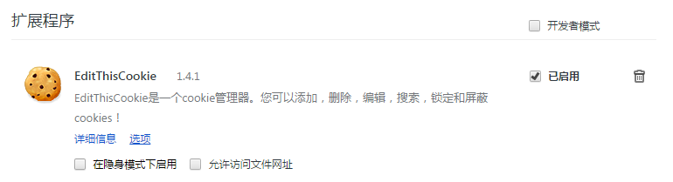

**步骤4：**首先删除url中的id=1，把cookie的id值附为1，刷新之后有内容，证明可以注入

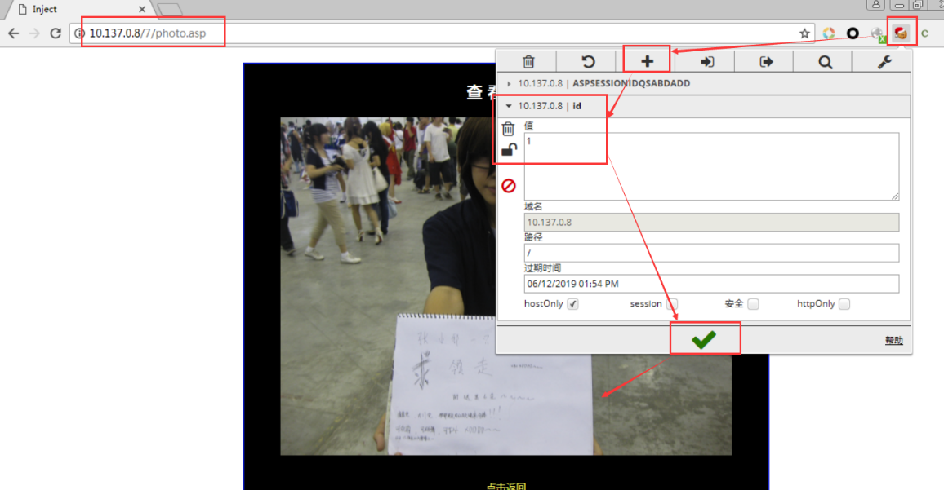

**步骤5：**首先判断一下数据库类型：

id:1 and exists(select * from sysobjects)

结果返回空结果，所以这里应该是access数据库

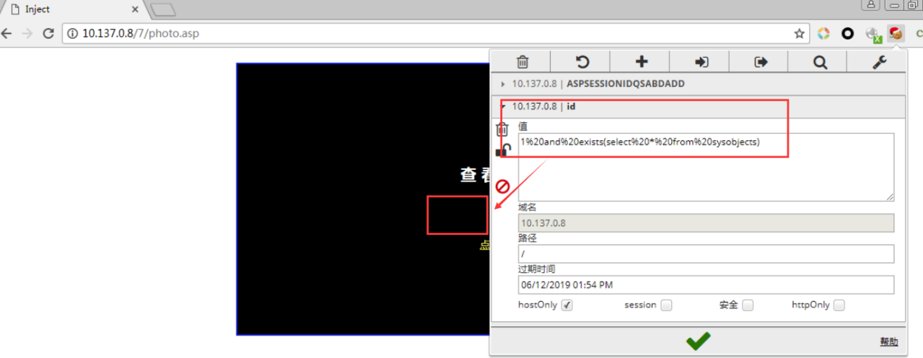

**步骤6：**那么就猜解表名。id:1 and exists(select * from admin)

能返回正常页面，说明存在admin这个表，知道表名后即可继续猜解列数。

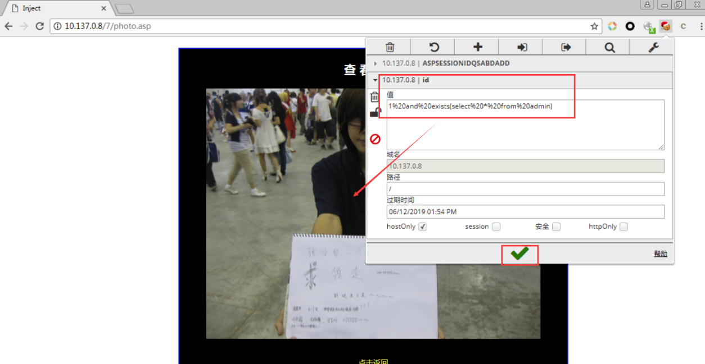

**步骤7：**联合查询有几个字段

id:-1 union select 1 from admin

id:-1 union select 1,2 from admin

猜解到2列时返回正常页面如下：

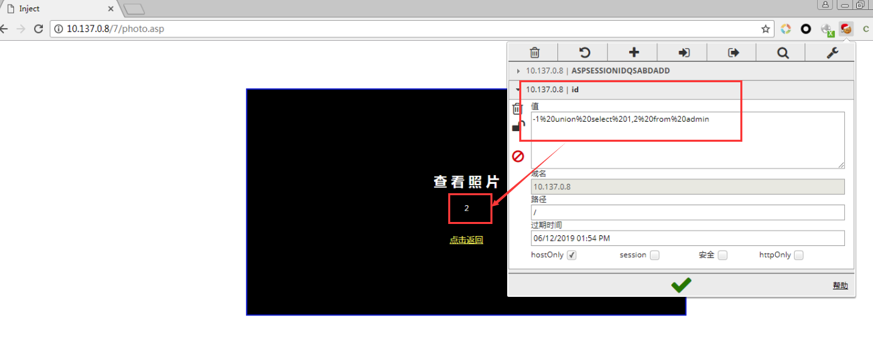

**步骤8：**在网站程序安全脆弱的情况下，admin表中通常有username和password两列，故这里可以做大胆猜测这里存在password列，构造cookies如下：

id:-1 union select 1,password from admin

更改后刷新页面，即可得到本题的KEY1。

